Nicht löschen bitte " " !!
Generated by SR-Vorl.ASVorlDot, Donnerstag, 26. Juli 2001, 08:28:28, mlbk / KAV
Ordonnance sur la sécurité des équipements sous pression
(Ordonnance relative aux équipements sous pression)

du

Le Conseil fédéral suisse,
vu l’art. 4 de la loi fédérale du 19 mars 1995 sur la sécurité d'installations et d'appareils techniques (LSIT);
en application de la loi fédérale du 24 juin 1902 concernant les installations électriques à faible et à fort courant (LIE)
et de la loi fédérale du 6 octobre 1995 sur les entraves techniques au commerce (LETC),
arrête:

Section 1: Dispositions générales

Art. 1 Objet et Champ d'application
¹ La présente ordonnance régit la mise en circulation et le contrôle ultérieur des équipements sous pression et ensembles suivants:
a. récipients et tuyauteries:
b. les équipements sous pression soumis à l'action de la flamme ou à un apport calorifique présentant un danger de surchauffe prévus pour la production de vapeur ou d'eau surchauffée à une température supérieure à 110°C (correspondant à une pression de vapeur saturée supérieure à 0,5 bar) lorsque le volume est supérieur à 2 litre;
c. les ensembles prévus pour la production de vapeur et d'eau surchauffée à une température supérieure à 110°C comportant au moins un équipement sous pression soumis à l'action de la flamme ou à un apport calorifique présentant un danger de surchauffe;
d. les ensembles prévus pour la production d'eau chaude à une température égale ou inférieure à 110 °C, alimentés manuellement par combustible solide, avec un PS x V supérieur à 50 bar x litre;
e. les ensembles autres que ceux visés à la lettre c, comportant au moins un équipement sous pression au sens des lettres a ou b, ou de l'al. 2, lorsque le fabricant ou l'importateur les destinent à être mis en circulation ou en service en tant qu'ensembles;
f. les autocuiseurs, dont la pression de vapeur du fluide est supérieure de 0,5 bar à la pression atmosphérique normale (1013 mbar);
g. les extincteurs portables et les bouteilles pour appareils respiratoires dont la pression de vapeur du fluide, à la température maximale admissible, est supérieure de 0,5 bar à la pression atmosphérique normale (1013 mbar).
² Elle est également applicable aux accessoires de sécurité et aux accessoires sous pression à monter sur des équipements sous pression ou sur des ensembles.
³ Sont exclus du champ d’application de la présente ordonnance:
a. les équipements dont la pression maximale admissible est d’au plus 0,5 bar;
b. les canalisations comprenant une tuyauterie ou un ensemble de tuyauteries destinées au transport de tout fluide ou matière vers une ou à partir d'une installation (sur terre ou en mer), à partir du, et y compris le dernier organe d'isolement situé dans le périmètre de l'installation, y compris tous les équipements annexes qui sont spécifiquement conçus pour la canalisation; cette exception ne concerne pas les équipements sous pression standard tels que ceux qui peuvent se trouver dans les postes de détente et dans les stations de compression;
c. les réseaux d'adduction, de distribution et d'évacuation d'eau et leurs équipements;
d. cette exception ne concerne pas les équipements sous pression standard tels que ceux qui peuvent se trouver dans les postes de détente et dans les stations de compression;
e. les équipements auxquels s'applique l'un des textes suivants:
1. convention du 7 décembre 1944 relative à l'aviation civile internationale,
2. loi fédérale du 13 décembre 1996 sur le matériel de guerre,
3. ordonnance du 17 avril 1985 relative au transport des marchandises dangereuses par route,
4. ordonnance du 3 décembre 1996 relative au transport des marchandises dangereuses par chemin de fer,
5. ordonnance du 10 janvier 1973 sur le transport de marchandises dangereuses par mer,
6. ordonnance du 26 juin 1995 sur les générateurs d'aérosols,
7. ordonnance du XXX sur la sécurité des récipients à pression simples;
f. les équipements destinés au fonctionnement des véhicules définis, auxquels s'appliquent:
1. loi fédérale du 19 décembre 1958 sur la circulation routière,
2. ordonnance du 27 octobre 1976 réglant l'admission des personnes et des véhicules à la circulation routière;
g. les équipements qui relèveraient au plus de la catégorie I en application de l’art. 9 et qui sont visés par l’une des textes suivants:
1. ordonnance du 9 avril 1997 sur les matériels électriques à basse tension,
2. ordonnance du 2 mars 1998 sur les appareils et les systèmes de protection destinés à être utilisés en atmosphères explosibles,
3. ordonnance du 17 octobre 2001 sur les dispositifs médicaux,
4. art. 2, al. 1 et 2, de l’ordonnance du 12 juin 1995 sur la sécurité d’installations et d’appareils techniques (OSIT),
5. ordonnance du 23 juin 1999 sur la sécurité des ascenseurs;
h. les équipements spécialement conçus pour des applications nucléaires et dont la défaillance peut donner lieu à des émissions radioactives;
i. les équipements de contrôle de puits utilisés dans l'industrie de prospection et d'exploitation pétrolière, gazière ou géothermique ainsi que dans le stockage souterrain et prévus pour contenir et/ou contrôler la pression du puits. Ceci comprend la tête de puits (arbre de Noël) et les obturateurs de sécurité (BOP), les tuyauteries et collecteurs ainsi que leurs équipements situés en amont;
j. les équipements comportant des carters ou des mécanismes dont le dimensionnement, le choix des matériaux, les règles de construction reposent essentiellement sur des critères de résistance, de rigidité et de stabilité à l'égard des sollicitations statiques et dynamiques en service ou à l'égard d'autres caractéristiques liées à leur fonctionnement et pour lesquels la pression ne constitue pas un facteur significatif au niveau de la conception. Ces équipements peuvent comprendre:
1. les moteurs, y compris les turbines et les moteurs à combustion interne,
2. les machines à vapeur, les turbines à gaz ou à vapeur, les turbogénérateurs, les compresseurs, les pompes et les servocommandes;
k. les hauts-fourneaux, y compris leurs systèmes de refroidissement, leurs récupérateurs de vent chaud, leurs extracteurs de poussières et leurs épurateurs de gaz de hauts-fourneaux, ainsi que les fours à réduction directe, y compris leurs systèmes de refroidissement, leurs convertisseurs à gaz, et leurs cuves destinées à la fusion, à la refusion, au dégazage et à la coulée de l'acier et des métaux non ferreux;
l. les enveloppes des équipements électriques à haute tension tels que les appareillages de connexion et de commande, les transformateurs et les machines tournantes;
m. les enveloppes sous pression entourant les éléments de réseaux de transmission, tels que les câbles électriques et les câbles téléphoniques;
n. les bateaux, fusées, aéronefs ou unités mobiles off-shore, ainsi que les équipements destinés expressément à être installés à bord de ces engins ou à les propulser;
o. les équipements sous pression composés d'une enveloppe souple, par exemple les pneumatiques, les coussins pneumatiques, balles et ballons de jeu, les embarcations gonflables, et autres équipements sous pression similaires;
p. les silencieux d'échappement et d'admission;
q. les bouteilles ou les canettes de boissons gazeuses destinées aux consommateurs finals;
r. les récipients destinés au transport et à la distribution de boissons avec un PS x V n'excédant pas 500 bar x litre et une pression maximale admissible n'excédant pas 7 bar;
s. les radiateurs et les tuyaux dans les systèmes de chauffage à eau chaude;
t. les récipients devant contenir des liquides avec une pression de gaz au-dessus du liquide ne dépassant pas 0,5 bar.

Art. 2 Définitions
On entend par:
a. équipements sous pression: les récipients, tuyauteries, accessoires de sécurité et accessoires sous pression. Sont, le cas échéant, considérés comme faisant partie des équipements sous pression les éléments attachés aux parties sous pression, tels que les brides, piquages, raccords, supports, pattes de levage, etc.;
b. récipients: une enveloppe conçue et construite pour contenir des fluides sous pression, y compris les éléments qui y sont directement attachés jusqu'au dispositif prévu pour le raccordement avec d'autres équipements. Un récipient peut comporter un ou plusieurs compartiments;
c. tuyauteries : des composants de canalisation, destinés au transport des fluides, lorsqu'ils sont raccordés en vue d'être intégrés dans un système. Les tuyauteries comprennent notamment un tuyau ou un ensemble de tuyaux, le tubage, les accessoires de tuyauterie, les joints d'expansion, les flexibles ou, le cas échéant, d'autres composants résistant à la pression. Les échangeurs thermiques constitués de tuyaux et destinés au refroidissement ou au réchauffement de l'air sont assimilés aux tuyauteries;
d. accessoire de sécurité: des dispositif destinés à la protection des équipements sous pression contre le dépassement des limites admissibles. Ces dispositifs comprennent:
1. des dispositifs pour la limitation directe de la pression, tels que les soupapes de sûreté, les dispositifs à disques de rupture, les tiges de flambage, les dispositifs de sécurité pilotés (CSPRS),
2. des dispositifs de limitation qui mettent en œuvre des moyens d'intervention ou entraînent la coupure et le verrouillage, tels que les commutateurs actionnés par la pression, la température ou le niveau du fluide et les dispositifs de mesure, de contrôle et de régulation jouant un rôle en matière de sécurité (SRMCR);
e. accessoires sous pression: des dispositifs jouant un rôle opérationnel et dont l'enveloppe est soumise à pression;
f. ensemble: plusieurs équipements sous pression assemblés par un fabricant pour former un tout intégré et fonctionnel;
g. pression: la pression par rapport à la pression atmosphérique, c’est-à-dire la pression au manomètre; par conséquent, le vide est exprimé par une valeur négative;
h. pression maximale admissible (PS): la pression maximale pour laquelle l’équipement est conçu, spécifiée par le fabricant pour:
1. l'emplacement où sont connectés les organes de protection ou de sûreté,
2. la partie supérieure de l'équipement ou,
3. si cela n'est pas approprié, tout autre emplacement spécifié;
i. température minimale/maximale admissible (TS): les températures minimale et maximale pour lesquelles l'équipement est conçu, spécifiées par le fabricant;
j. volume (V): le volume interne de chaque compartiment, y compris le volume des raccordements jusqu'à la première connexion et à l'exclusion du volume des éléments internes permanents;
k. dimension nominale (DN): la désignation numérique de la dimension commune à tous les éléments d'un système de tuyauteries autres que les éléments indiqués par leur diamètre extérieur ou par la taille du filet. Il s'agit d'un nombre arrondi à des fins de référence et qui n'a pas de relation stricte avec les cotes de fabrication. La taille nominale est indiquée par DN suivi d'un nombre;
l. fluide: les gaz, les gaz liquéfiés, les gaz dissous sous pression, les liquides et vapeurs en phase pure ainsi que les mélanges de ceux-ci. Un fluide peut contenir une suspension de solides;
m. assemblages permanents: des assemblages qui ne peuvent être dissociés que par des méthodes destructives.

Art. 3 mise en circulation
¹ Est répute mise en circulation le transfert, à titre onéreux ou gratuit ou cession de nouveaux équipements sous pression et ensembles. La cession ou le transfert équivaut à une première mise à disposition de l'utilisateur.
² La mise en circulation équivaut à la mise en service d’équipements sous pression à des fins commerciales dans sa propre entreprise, à condition qu’aucune mise sur le marché n’ait eu lieu précédemment..
³ N’est pas considérée comme telle la cession ou le transfert d’équipements sous pression pour des tests, une transformation ou l’exportation. Un équipement sous pression est considéré comme ayant fait l’objet d’une cession dès qu’il est à la disposition de l’utilisateur.

Art. 4 Fluide
¹ Une distinction est faite entre les fluides dangereux (groupe 1) et ceux qui ne sont pas considérés comme tels (groupe 2).
² Les fluides dangereux sont, conformément à l'annexe 6, les substances et préparations:
a. explosives;
b. comburantes;
c. extrêmement inflammables;
d. facilement inflammables;
e. inflammables;
f. très toxiques;
g. toxiques.
³ Le groupe 2 comprend tous les autres fluides qui ne relèvent pas du groupe 1.

Section 2: Conditions de la mise en circulation

Art. 5 Exigences essentielles en matière de sécurité
¹ Les équipements sous pression et ensembles ne peuvent être mis en circulation et en service que dans la mesure où ils ne mettent pas en danger, s'ils sont installés et entretenus correctement et utilisés conformément à leur destination, la vie et la santé des personnes ainsi que l'intégrité des biens.
² Les équipements sous pression et ensembles mentionnés ci-dessous ne peuvent être mis en circulation que s’ils satisfont aux exigences essentielles en matière de sécurité de l’annexe 1; leur catégorisation en fonction de la procédure d'évaluation de la conformité est indiquée dans le tableau ci-dessous, en référence aux tableaux de l'annexe 2:
a. les récipients prévus pour des gaz, des gaz liquéfiés, des gaz dissous sous pression, des vapeurs ainsi que les liquides dont la pression de vapeur, à la température maximale admissible, est supérieure de 0,5 bar à la pression atmosphérique normale (1013 mbar), dans les limites suivantes: | Annexe 2, Tableau 1
1. pour les fluides du groupe 1, lorsque le volume est supérieur à 1 litre et le produit PS x V est supérieur à 25 bar x litre, ainsi que lorsque la pression PS est supérieure à 200 bar, | Annexe 2, Tableau 1
2. pour les fluides du groupe 2, lorsque le volume est supérieur à 1 litre et le produit PS x V est supérieur à 50 bar x litre, ainsi que lorsque la pression PS est supérieure à 1000 bar ainsi que tous les extincteurs portables et les bouteilles pour appareils respiratoires; | Annexe 2, Tableau 2
b. les récipients prévus pour des liquides dont la pression de vapeur, à la température maximale admissible, est inférieure ou égale à 0,5 bar au-dessus de la pression atmosphérique normale (1013 mbar), dans les limites suivantes: | Annexe 2, Tableau 3
1. pour les fluides du groupe 1, lorsque le volume est supérieur à 1 litre et le produit PS x V est supérieur à 200 bar x litre, ainsi que lorsque la pression PS est supérieure à 500 bar, | Annexe 2, Tableau 3
2. pour les fluides du groupe 2, lorsque la pression PS est supérieure à 10 bar et le produit PS x V est supérieur à 10000 bar x litre, ainsi que lorsque la pression PS est supérieure à 1000 bar; | Annexe 2, Tableau 4
c. les équipements sous pression soumis à l'action de la flamme ou à un apport calorifique présentant un danger de surchauffe prévus pour la production de vapeur ou d'eau surchauffée à une température supérieure à 110°C lorsque le volume est supérieur à 2 litre, ainsi que tous les autocuiseurs; | Annexe 2, Tableau 5
d. les tuyauteries prévues pour des gaz, des gaz liquéfiés, des gaz dissous sous pression, des vapeurs ainsi que les liquides dont la pression de vapeur, à la température maximale admissible, est supérieure de 0,5 bar à la pression atmosphérique normale (1013 mbar) dans les limites suivantes: | Annexe 2, Tableau 6
1. pour les fluides dangereux (groupe 1), lorsque la DN est supérieure à 25, | Annexe 2, Tableau 6
2. pour les fluides qui ne sont pas dangereux (groupe 2), lorsque la DN est supérieure à 32 et que le produit PS x DN est supérieur à 1000 bar; | Annexe 2, Tableau 7
e. les tuyauteries prévues pour des liquides dont la pression de vapeur, à la température maximale admissible, est inférieure ou égale à 0,5 bar au-dessus de la pression atmosphérique normale (1013 mbar), dans les limites suivantes: | Annexe 2, Tableau 8
1. pour les fluides dangereux (groupe 1), lorsque la DN est supérieure à 25 et que le produit PS x DN est supérieur à 2000 bar, | Annexe 2, Tableau 8
2. pour les fluides qui ne sont pas dangereux (groupe 2), lorsque le PS est supérieur à 10 bar et la DN est supérieure à 200 et le produit PS x DN est supérieur à 5000 bar; | Annexe 2, Tableau 9
f. Les ensembles prévus pour la production de vapeur et d'eau surchauffée à une température supérieure à 110°C comportant au moins un équipement sous pression soumis à l'action de la flamme ou à un apport calorifique présentant un danger de surchauffe; | Procédure globale d'évaluation de la conformité selon article 10
g. Baugruppen nach Artikel 1 Absatz 1 Buchstabe f; | Procédure globale d'évaluation de la conformité selon article 10
h. les autocuiseurs, dont la pression de vapeur du fluide est supérieure de 0,5 bar à la pression atmosphérique normale (1013 mbar); | Annexe 2, Tableau 5 et contrôle de la conception suivant une procédure de vérification correspondant au moins à un des modules de la catégorie III.
i. les extincteurs portables et les bouteilles pour appareils respiratoires dont la pression de vapeur du fluide, à la température maximale admissible, est supérieure de 0,5 bar à la pression atmosphérique normale (1013 mbar). | Annexe 2, Tableau 2 et contrôle de la conception suivant une procédure de vérification correspondant au moins à un des modules de la catégorie III.
³ Par dérogation à l'al. 2, les ensembles prévus pour la production d'eau chaude à une température égale ou inférieure à 110 C, alimentés manuellement par combustible solide, avec un PS x V supérieur à 50 bar x litre, ne peuvent être mis en circulation que s'ils satisfont aux exigences essentielles visées aux chiffre 2.10, 2.11, 3.4, 5 lettre a et d de l'annexe 1. Ils font l'objet soit d’un examen de la conception (module B1) afin de contrôler leur conformité aux exigences essentielles susmentionnées, soit d’un système d’assurance complète de la qualité (module H).
⁴ Lorsqu'un récipient est constitué de plusieurs enceintes, le récipient est classé dans la plus élevée des catégories de chacune des enceintes individuelles. Lorsqu'une enceinte contient plusieurs fluides, la classification a lieu en fonction du fluide qui nécessite la catégorie la plus élevée.
⁵ Les alinéas 1 à 4 s'appliquent par analogie aux accessoires de sécurité, accessoires sous pression et éléments attachés aux parties sous pression, tels que les brides, piquages, raccords, supports et pattes de levage.
⁶ Les équipements sous pression et ensembles autres que ceux visés aux alinéas 2 et 3 ne peuvent être mis en circulation que s’ils sont conçus et fabriqués conformément aux règles de l’art reconnues à l’art. 3 LSIT39.

Art. 6 Normes techniques
¹ Le Secrétariat d’État à l’économie (seco) désigne les normes techniques appropriées pour satisfaire aux exigences essentielles de sécurité.
² Il prescrit, dans la mesure du possible, des normes harmonisées au plan international.
³ Il peut charger des organismes normatifs suisses indépendants d’élaborer des normes techniques.
⁴ Les normes techniques prescrites sont publiées dans la Feuille fédérale avec leur titre et leur référence .

Art. 7 Respect des exigences
¹ Les équipements sous pression fabriqués selon les normes techniques indiquées à l'art. 6 sont présumés conformes aux exigences essentielles de sécurité visées à l’art. 6.
² Celui/Celle qui met en circulation des équipements sous pression et des ensembles qui ne satisfont pas aux normes de l'art. 6 doit être en mesure de prouver qu'ils remplissent d'une autre manière les exigences essentielles en matière de sécurité.
³ Celui/Celle qui met en circulation des équipements sous pression et des ensembles qui ne satisfont pas aux exigences essentielles en matière de sécurité doit être en mesure de prouver qu'ils ont été fabriqués conformément aux règles de l’art reconnues à l’art. 3 LSIT.

Art. 8 Expositions et démonstrations
Les équipements sous pression et les ensembles qui ne satisfont pas aux exigences essentielles peuvent être présentés lors d’expositions ou de démonstrations:
a. pour autant qu’un panneau indique clairement leur non-conformité; et
b. que les mesures nécessaires ont été prises afin d’assurer la sécurité des personnes.

Section 3: Évaluation de la conformité

Art. 9 Catégories d'équipements et procédure
¹ Avant la mise en circulation, le fabricant d’équipements sous pression et d'ensembles doit soumettre chaque équipement et chaque ensemble à une procédure d’évaluation de la conformité parmi celles décrites à l’annexe 3, dans les conditions définies au présent article.
² Le fabricant peut choisir l'une des procédures suivantes en fonction de la catégorie dans laquelle est classé l'équipement ou l'ensemble dans les tableaux de l'annexe 2:
a. catégorie I: module A;
b. catégorie II:
1. module A1,
2. module D1, ou
3. module E1;
c. catégorie III:
1. modules B1 + D,
2. modules B1 + F,
3. modules B + E,
4. modules B + C1, ou
5. module H;
d. catégorie IV:
1. modules B + D,
2. modules B + F,
3. module G, ou
4. module H1.
³ Le fabricant peut également choisir d’appliquer une des procédures prévues pour une catégorie supérieure.

Art. 10 Procédure globale d'évaluation de la conformité des ensembles
Les ensembles visés à l’art. 5, al. 2, let. f et g, et à l'al. 3 font l’objet d’une procédure globale d’évaluation de la conformité qui comprend:
a. l’évaluation de chacun des équipements sous pression constitutifs de l'ensemble visés à l’art. 5, al. 2, let. a à e, i et h, lorsqu’ils n’ont pas fait l’objet antérieurement d’une procédure d’évaluation de la conformité; la procédure d’évaluation est déterminée par la catégorie de chacun de ces équipements,
b. l’évaluation de l’intégration des différents éléments de l’ensemble conformément aux chiffres 2.3, 2.8 et 2.9 de l’annexe 1; celle-ci est déterminée par la catégorie la plus élevée des équipements concernés, les équipements jouant un rôle en matière de sécurité n’étant pas pris en compte,
c. l’évaluation de la protection de l’ensemble contre le dépassement des limites de service admissibles conformément aux chiffres 2.10 et 3.2.3 de l’annexe 1; celle-ci doit être conduite en fonction de la plus élevée des catégories des équipements à protéger.

Art. 11 Tâches spécifiques de l'organisme d'évaluation de la conformité
¹ L'organisme d'évaluation de la conformité effectue les tâches suivantes:
a. pour les équipements des catégories III et IV visés à l’art. 5, al. 2, let. a, b, ch. 1 et let. c: dans le cadre des procédures concernant l’assurance de qualité, l’organisme chargé de l’évaluation de la conformité effectue des visites à l’improviste dans les locaux de fabrication ou de stockage afin de réaliser ou de faire réaliser la vérification finale visée au chiffre 3.2.2 de l’annexe 1. L’organisme chargé de l’évaluation effectue au moins deux visites durant la première année de fabrication. La fréquence des visites ultérieures est fixée par l’organisme de vérification sur la base des critères exposés au chiffre 4.4 des modules correspondants.
b. en cas de production à l’unité d'équipements de la catégorie III visés à l’art. 5, al. 2, let. c: dans le cadre de la procédure du module H, l’organisme chargé de l’évaluation de la conformité réalise ou fait réaliser la vérification visée au chiffre 3.2.2 de l’annexe 1 pour chaque unité.
² À cet effet, le fabricant communique à l’organisme chargé de l’évaluation le projet de programme de production, pour que l'organisme peut accomplir leur tâche.
Art. 12 Exceptions aux fins d'essais
Les autorités compétentes peuvent autoriser exceptionnellement, aux fins d'essais, la mise en circulation ou en service d'équipements ou d'ensembles soumis aux procédures des art. 9 à 11 sans que ces procédures soient appliquées.

Art. 13 Déclaration de conformité
¹ La déclaration de conformité établie par le fabricant atteste que les équipements sous pression et les ensembles répondent à toutes les prescriptions applicables à leur mise en circulation, notamment celles concernant les exigences essentielles de sécurité et qu'ils ont subi avec succès les procédures requises d'évaluation de la conformité.
² La déclaration de conformité doit contenir les indications mentionnées dans l'annexe 5.

Art. 14 Matériaux
¹ Les matériaux utilisés pour la fabrication d’équipements sous pression doivent:
a. satisfaire aux normes techniques pour les matériaux conformément à l'art. 6;
b. faire l’objet d’une approbation de matériaux; ou
c. d’une évaluation particulière (annexe 1, ch. 4.2.2, let. c).
² Les matériaux satisfaisant aux normes techniques indiquées à l’art. 6 ou bénéficiant d'une approbation de matériaux sont présumés conformes aux exigences essentielles en matière de sécurité visées à l’annexe 1.

Art. 15 approbation de matériaux
¹ L'approbation de matériaux consiste dans un document technique définissant les caractéristiques des matériaux destinés à une utilisation répétée dans le processus de fabrication d'équipements sous pression et n'ayant pas fait l'objet d'une norme harmonisée visée à l'article 6.
² L’approbation des matériaux est délivrée, à la demande d’un ou de plusieurs fabricants de matériaux ou d’équipements sous pression, par un organisme d’évaluation de la conformité spécifiquement désigné pour cette tâche.
³ L’organisme d’évaluation définit et effectue, ou fait effectuer, les examens et essais appropriés pour certifier la conformité des types de matériau avec les exigences correspondantes; dans le cas de matériaux reconnus d’usage sûr avant l’entrée en vigueur de cette ordonnance, l’organisme d’évaluation tient compte des données existantes pour certifier cette conformité.
⁴ Avant de délivrer une approbation de matériaux, l’organisme d’évaluation de la conformité informe le seco en lui communiquant les éléments pertinents.
⁵ L’organisme d’évaluation de la conformité qui a délivré l’approbation de matériaux pour équipements sous pression retire cette approbation lorsque
a. il constate que ladite approbation n’aurait pas dû être délivrée; ou
b. le type de matériau est couvert par une norme harmonisée visée à l' article 6.
⁶ Il informe immédiatement le seco de tout retrait d’une approbation.

Art. 16 Organismes d'essai et dévaluation de la conformité
¹ Les organismes d'essai et d'évaluation de la conformité doivent chacun dans leur domaine:
a. être accrédités conformément à l'ordonnance du 17. juin 1996 sur l'accréditation et sur la désignation;
b. être reconnus par la Suisse dans le cadre d'un accord international; ou
c. être habilités à un autre titre par le droit fédéral.
² Celui qui se réfère à un dossier émanant d'un organisme autre que ceux visés à l'al. 1doit rendre crédible que les méthodes et compétences dudit organisme satisfont aux exigences suisses (art. 18, al. 2, LETC).

Art. 17 Services d'inspection des utilisateurs
¹ L'annexe 4 mentionne les critères régissant la désignation des services d'inspection des utilisateurs.
² Les services d’inspection des utilisateurs ne doivent délivrer de déclarations de conformité que pour les équipements sous pression et ensembles utilisés dans leur propre entreprise. Concernant l’évaluation de la conformité, seules les procédures des modules A1, C1, F et G visées à l’annexe III sont autorisées.

Section 4: Documentation technique, notices et marquage

Art. 18 Dossier technique
¹ Afin de justifier que les exigences essentielles en matière de sécurité sont satisfaites, le fabricant d'un équipement sous pression ou d'un ensemble doit, pendant les dix ans qui suivent la fabrication ou la mise sur le marché en Suisse, pouvoir fournir rapidement une documentation technique détaillée..
² Dans le cadre d’une fabrication en série, le délai de dix ans court à compter de la fabrication du dernier exemplaire.

Art. 19 Langue de rédaction de la documentation et de communication des renseignements
Les documents et la correspondance relatifs à l’évaluation de la conformité, à la déclaration de conformité et à la documentation technique sont rédigés dans l’une des langues officielles ou en anglais. Il en va de même des renseignements fournis oralement par le fabricant sur la documentation.

Art. 20 Notices
Les notices d’instructions, d’utilisation et de maintenance ou brochures d’information des équipements sous pression et des ensembles doivent être rédigés dans les langues officielles des régions suisses où ces équipements sous pression et ensembles sont utilisés.

Art. 21 Marquage
Les équipements sous pression et les ensembles doivent porter des marques permettant d’identifier le fabricant et l’importateur ou celui/celle qui les a mis en circulation.

Section 5: Contrôle ultérieur

Art. 22 Compétence et participation d'autres autorités et organisations
1 La compétence et la participation d'autres autorités et organisations en matière de contrôle ultérieur sont fondées sur les art. 11 et 12 OSIT.
2 Si des composants ou des installations électriques sont concernés, la compétence relève alors de la loi sur les installations électriques.

Art. 23 Tâches, compétences et mesures prises par les organes de contrôle
Les art. 13 et 13a OSIT régissent les tâches, les compétences et les mesures prises par les organes de contrôle.

Section 6: Dispositions finales

Art. 24 Modification du droit en vigueur
L'ordonnance du 9 avril 1925 concernant l'installation et l'exploitation des générateurs de vapeur et des récipients de vapeur ainsi que l'ordonnance du 19 mars 1938 concernant l'installation et l'exploitation des récipients sous pression sont abrogées au 1er janvier 2003.

Art. 25 Dispositions transitoires
1 Les générateurs de vapeur et les récipients de vapeur conformes à l'ordonnance du 9 avril 1925 concernant l'installation et l'exploitation des générateurs de vapeur et des récipients de vapeur ainsi que les récipients sous pression conformes à l'ordonnance du 19 mars 1938 concernant l'installation et l'exploitation des récipients sous pression peuvent encore être commercialisés selon l'ancien droit pendant 30 mois à compter de l'entrée en vigueur de la présente ordonnance.
² Pour les appareils mis en circulation aux termes du nouveau droit, les dispositions de l'ancien droit relatives à l'installation et à l'exploitation sont applicables par analogie.

Art. 26 Entrée en vigueur
L’ordonnance entre en vigueur le.....................

… | Au nom du Conseil fédéral suisse:
Le président de la Confédération, Kaspar Villiger
La chancelière de la Confédération, Annemarie Huber-Hotz
Annexe 1
(art. 5, al. 2)

EXIGENCES ESSENTIELLES DE SÉCURITÉ
1 ALLGEMEINE BESTIMMUNGEN
1.1 Les exigences essentielles auxquelles doivent satisfaire les équipements sous pression sont aussi applicables aux ensembles qui présentent un risque correspondant.
1.2 Le fabricant est tenu d’analyser les risques afin de déterminer ceux qui s’appliquent à ses équipements du fait de la pression; il doit ensuite concevoir et construire ses équipements en tenant compte de son analyse.
1.3 Les exigences essentielles doivent être interprétées et appliquées de manière à tenir compte de l’état d’avancement de la technique et de la pratique au moment de la conception et de la fabrication, ainsi que des considérations techniques et économiques compatibles avec un degré élevé de protection de la santé et de la sécurité.
1.4 Les équipements sous pression sont conçus, fabriqués, contrôlés et, le cas échéant, équipés et installés de façon à garantir leur sécurité s’ils sont mis en service conformément aux instructions du fabricant ou dans des conditions raisonnablement prévisibles.
1.5 Pour choisir les solutions les plus appropriées, le fabricant applique les principes ci-après, dans l’ordre dans lequel ils sont énoncés:
1.5.1 Pour choisir les solutions les plus appropriées, le fabricant applique les principes ci-après, dans l’ordre dans lequel ils sont énoncés;
1.5.2 appliquer les mesures de protection appropriées contre les risques qui ne peuvent être supprimés ;
1.5.3 informer, le cas échéant, les utilisateurs des risques résiduels et indiquer s’il est nécessaire de prendre des mesures spéciales appropriées visant à atténuer les risques au moment de l’installation et/ou de l’utilisation.
1.6 En cas de risque avéré ou prévisible d’utilisation erronée, les équipements sous pression doivent être conçus de manière à exclure le danger d’une telle utilisation erronée ou, en cas d’impossibilité, il doit être indiqué de manière appropriée que lesdits équipements sous pression ne doivent pas être utilisés de cette façon.

2 CONCEPTION
2.1 Dispositions générales
Les équipements sous pression doivent être correctement conçus en tenant compte de tous les facteurs pertinents permettant de garantir la sûreté de l’équipement pendant toute sa durée de vie prévue. La conception comprend des coefficients de sécurité appropriés qui se fondent sur des méthodes générales réputées utiliser des marges de sécurité adéquates pour prévenir tous types de défaillance de manière cohérente.

2.2 Conception pour une résistance appropriée
2.2.1 Les équipements sous pression doivent être conçus pour supporter des charges correspondant à l’usage envisagé, ainsi que pour d’autres conditions de fonctionnement raisonnablement prévisibles. Sont notamment pris en compte les facteurs suivants:
a. les pressions interne et externe;
b. les températures ambiante et de service;
c. la pression statique et la masse du contenu dans les conditions d’emploi et d’essai;
d. les charges dues à la circulation, au vent, aux séismes;
e. les forces et les moments de réaction provoqués par les supports, les fixations, les tuyauteries, etc.;
f. la corrosion et l’érosion, la fatigue, etc.;
g. la décomposition des fluides instables.
Les différentes charges qui peuvent intervenir au même moment doivent être prises en considération, en tenant compte de la probabilité de leur apparition simultanée.
2.2.2 La conception pour une résistance appropriée doit être fondée sur:
a. en règle générale, une méthode de calcul telle que décrite au chiffre 2.2.3 et complétée si nécessaire par une méthode expérimentale de conception telle que décrite au chiffre 2.2.4; ou
b. une méthode expérimentale de conception sans calcul, telle que décrite au chiffre 2.2.4, lorsque le produit de la pression maximale admissible PS par le volume V est inférieur à 6000 bar x litre ou le produit PS x DN inférieur à 3000 bar.
2.2.3 Méthode de calcul:
a. pour le confinement de la pression et autres charges:
Les contraintes admissibles des équipements sous pression doivent être limitées eu égard aux défaillances raisonnablement prévisibles dans les conditions de fonctionnement. À cet effet, il y a lieu d’appliquer des facteurs de sécurité permettant d’éliminer entièrement toutes les incertitudes découlant de la fabrication, des conditions réelles d’utilisation, des contraintes, des modèles de calcul ainsi que des propriétés et du comportement du matériau.
Ces méthodes de calcul doivent procurer des marges de sécurité suffisantes, conformément, lorsque cela est approprié, aux prescriptions du chiffre 7.
Les dispositions ci-dessus peuvent être satisfaites en appliquant une des méthodes suivantes, comme approprié, si nécessaire à titre de complément ou en combinaison:
- conception par formules
- conception par analyse
- conception par mécanique de la rupture
b. pour la résistance:
La résistance de l’équipement sous pression considéré doit être établie par des calculs de conception appropriés.
En particulier:
- Les pressions de calcul ne doivent pas être inférieures aux pressions maximales admissibles et doivent tenir compte des pressions de fluide statiques et dynamiques ainsi que de la décomposition des fluides instables. Lorsqu’un récipient est composé de compartiments distincts et individuels de confinement de la pression, les cloisons de séparation doivent être conçues en tenant compte de la pression la plus élevée pouvant exister dans un compartiment et de la pression la plus basse possible pouvant exister dans le compartiment voisin.
- Les températures de calcul doivent offrir des marges de sécurité adéquates.
- La conception doit tenir dûment compte de toutes les combinaisons possibles de température et de pression qui peuvent survenir dans des conditions de fonctionnement raisonnablement prévisibles de l’équipement.
- Les contraintes maximales et les pointes de concentration de contraintes doivent être maintenues dans des limites sûres.
- Les calculs de confinement de la pression doivent utiliser les valeurs adéquates des propriétés du matériau, fondées sur des données démontrées, compte tenu des dispositions énoncées au chiffre 4 ainsi que des facteurs de sécurité adéquats. Selon le cas, les caractéristiques du matériau à prendre en compte comprennent:
- la limite d’élasticité, à 0,2 % ou, selon le cas, à 1,0 %, à la température de calcul
- la résistance à la traction
- la résistance en fonction du temps, c’est-à-dire la résistance au fluage
- les données relatives à la fatigue
- le module de Young (module d’élasticité)
- le niveau adéquat de contrainte plastique
- la résistance à la flexion par choc
- la ténacité à la rupture
- Des coefficients de joint appropriés doivent être appliqués aux caractéristiques des matériaux en fonction, par exemple, de la nature des essais non destructifs, des propriétés des assemblages de matériaux et des conditions de fonctionnement envisagées.
- la conception doit tenir dûment compte de tous les mécanismes de dégradation raisonnablement prévisibles (notamment la corrosion, le fluage, la fatigue) correspondant à l’usage auquel l’équipement est destiné. Les instructions visées au chiffre 3.4 doivent attirer l’attention sur les caractéristiques de la conception qui sont déterminantes pour la durée de vie de l’équipement telles que:
- pour le fluage: le nombre théorique d’heures de fonctionnement à des températures déterminées
- pour la fatigue: le nombre théorique de cycles à des niveaux de contrainte déterminés
- pour la corrosion: la tolérance de corrosion théorique

c. pour la stabilité:
Lorsque l’épaisseur calculée ne permet pas d’obtenir une stabilité structurelle suffisante, il convient de prendre les mesures nécessaires pour y remédier, compte tenu des risques liés au transport et à la manutention.
2.2.4 Méthode expérimentale de conception
La conception de l’équipement peut être validée, en tout ou en partie, par un programme d’essais portant sur un échantillon représentatif de l’équipement ou de la famille d’équipements.
Le programme d’essais doit être clairement défini avant les essais et être accepté par l’organisme notifié chargé du module d’évaluation de la conception, lorsqu’il existe.
Ce programme doit définir les conditions d’essais et les critères d’acceptation et de refus. Les valeurs exactes des dimensions essentielles et des caractéristiques des matériaux constitutifs des équipements essayés doivent être relevées avant l’essai.
Le cas échéant, pendant les essais, les zones critiques de l’équipement sous pression doivent pouvoir être observées avec des instruments adéquats permettant de mesurer les déformations et les contraintes avec suffisamment de précision. Le programme d’essai doit comprendre:
a. Un essai de résistance à la pression, destiné à vérifier qu'à une pression garantissant une marge de sécurité définie par rapport à la pression maximale admissible, l'équipement ne présente pas de fuite significative ni de déformation excédant un seuil déterminé.
La pression d’essai doit être déterminée en tenant compte des différences entre les valeurs des caractéristiques géométriques et des matériaux mesurées dans les conditions d’essai et les valeurs admises pour la conception; elle doit aussi tenir compte de la différence entre les températures d’essai et de conception.
b. Lorsque le risque de fluage ou de fatigue existe, des essais appropriés déterminés en fonction des conditions de service prévues pour l’équipement, par exemple: durée de service à des températures spécifiées, nombre de cycles à des niveaux de contrainte déterminés, etc.
c. Lorsque c’est nécessaire, des essais complémentaires relatifs à d’autres facteurs d’environnement particuliers visés au chiffre 2.2.1 tels que corrosion, agressions extérieures, etc.
.

2.3 Dispositions visant à assurer la sécurité de la manutention et du fonctionnement
2.3.1 Le mode de fonctionnement des équipements sous pression doit exclure tout risque raisonnablement prévisible du fait de leur utilisation. Une attention particulière doit être apportée selon le cas, si approprié:
a. aux dispositifs de fermeture et d’ouverture;
b. aux émissions dangereuses provenant des soupapes de sûreté;
c. aux dispositifs d’interdiction d’accès physique tant que règne la pression ou le vide;
d. à la température de surface, en tenant compte de l’utilisation envisagée;
e. à la décomposition des fluides instables.
2.3.2 En particulier, les équipements sous pression munis d’obturateurs amovibles doivent être munis d’un dispositif automatique ou manuel permettant à l’utilisateur de s’assurer aisément que l’ouverture ne présente pas de danger. De plus, lorsque cette ouverture peut être manœuvrée rapidement, l’équipement sous pression doit être équipé d’un dispositif interdisant l’ouverture tant que la pression ou la température du fluide présentent un danger.

2.4 Moyens d’inspection
2.4.1 Les équipements sous pression doivent être conçus de telle sorte que toutes les inspections nécessaires à leur sécurité puissent être effectuées.
2.4.2 Il importe de prévoir des moyens permettant de déterminer l’état intérieur de l’équipement sous pression lorsque cela est nécessaire pour assurer la sécurité permanente de l’équipement, tels que des regards permettant d’avoir physiquement accès à l’intérieur de l’équipement de façon à ce que les inspections appropriées puissent être menées de manière sûre et ergonomique.
2.4.3 D’autres moyens de s’assurer que l’état de l’équipement sous pression est conforme aux exigences de sécurité peuvent être employés:
a. lorsqu’il est trop petit pour permettre l’accès physique à l’intérieur;
b. lorsque l’ouverture de l’équipement sous pression risque d’en altérer la condition intérieure;
c. lorsqu’il est prouvé que la substance qu’il contient ne présente pas de danger pour le matériau dont il est constitué et qu’aucun autre mécanisme de dégradation interne n’est raisonnablement prévisible.

2.5 Purge et ventilation
Des moyens adéquats de purge et de ventilation de l’équipement sous pression doivent être prévus au besoin:
a. pour éviter des phénomènes nocifs, tels que coups de bélier, effondrement sous l’effet du vide, corrosion et réactions chimiques incontrôlées. Tous les états de fonctionnement et d’essai, notamment des essais de pression, doivent être envisagés;
b. pour permettre le nettoyage, le contrôle et l’entretien en sécurité.

2.6 Corrosion et autres attaques chimiques
Au besoin, une surépaisseur ou une protection appropriée contre la corrosion ou contre d’autres attaques chimiques doivent être prévues, en tenant dûment compte de l’utilisation envisagée et raisonnablement prévisible.
2.7 Usure
Lorsque l’équipement risque d’être soumis à une érosion ou à une abrasion intense, il faut prendre des mesures appropriées pour:
a. minimiser ces effets par une conception appropriée, par exemple, en prévoyant des surépaisseurs, ou par l’utilisation de chemises intérieures ou de revêtements;
b. permettre le remplacement des pièces les plus touchées;
c. attirer l’attention, dans les instructions visées au chiffre 3.4, sur les mesures à mettre en œuvre pour que l’utilisation de l’équipement puisse se poursuivre sans danger.

2.8 Ensembles
Les ensembles doivent être conçus de telle sorte que:
a. les éléments à assembler soient adaptés et fiables dans leurs conditions de service;
b. tous les éléments s’intègrent correctement et s’assemblent de manière appropriée.

2.9 Dispositions relatives au remplissage et à la vidange
Le cas échéant, les équipements sous pression doivent être conçus et être équipés des accessoires appropriés, ou prévus pour en être équipés, en vue de garantir un remplissage et une vidange sûrs, notamment en ce qui concerne les risques suivants:
2.9.1 lors du remplissage:
a. le surremplissage ou la surpression au regard notamment du taux de remplissage et de la tension de vapeur à la température de référence;
b. l’instabilité des équipements sous pression.
2.9.2 lors de la vidange:
l’échappement incontrôlé du fluide sous pression;
2.9.3 tant lors du remplissage que de la vidange:
les connexions et déconnexions présentant des risques.

2.10 Protection contre le dépassement des limites admissibles des équipements sous pression
2.10.1 Lorsque, dans des conditions raisonnablement prévisibles, les limites admissibles pourraient être dépassées, les équipements sous pression doivent être équipés ou prévus pour être équipés de dispositifs de protection adéquats, à moins que la protection ne soit assurée par d’autres dispositifs de protection intégrés dans l’ensemble.
2.10.2 Le dispositif adéquat ou la combinaison des dispositifs adéquats doit être déterminée en fonction des particularités de l’équipement ou de l’ensemble et de ses conditions de fonctionnement.
2.10.3 Les dispositifs de protection et leurs combinaisons comprennent:2.10.2:
a. les accessoires de sécurité;
b. selon le cas, des dispositifs de contrôle appropriés, tels que des indicateurs ou des alarmes, permettant que soient prises, automatiquement ou manuellement, les dispositions visant à maintenir l’équipement sous pression à l’intérieur des limites admissibles.

2.11 Accessoires de sécurité
2.11.1 Les accessoires de sécurité doivent:
a. être conçus et construits de façon à être fiables et adaptés aux conditions de service prévues et à prendre en compte, s’il y a lieu, les exigences en matière de maintenance et d’essais des dispositifs;
b. être indépendants des autres fonctions à moins que leur fonction de sécurité ne puisse être affectée par les autres fonctions;
c. suivre les principes de conception appropriés pour obtenir une protection adaptée et fiable. Ces principes incluent notamment la sécurité positive, la redondance, la diversité et l’autocontrôle.
2.11.2 Dispositifs de limitation de la pression
Ces dispositifs doivent être conçus de manière que la pression ne dépasse pas de façon permanente la pression maximale admissible PS; une surpression de courte durée est cependant admise conformément, lorsque cela est approprié, aux prescriptions du chiffre 7.3..
2.11.3 Dispositifs de surveillance de la température
Ces dispositifs doivent avoir un temps de réaction adéquat pour des raisons de sécurité et compatible avec la fonction de mesure.

2.12 Feu extérieur
Au besoin, les équipements sous pression doivent être conçus et, le cas échéant, être équipés des accessoires appropriés ou prévus pour en être équipés, pour satisfaire aux exigences relatives à la limitation des dommages en cas de feu externe, compte tenu, notamment, de l’utilisation à laquelle ils sont destinés.

3 Fabrication
3.1 Processus de fabrication
Le fabricant doit veiller à la bonne exécution des dispositions prises au stade de la conception en appliquant les techniques et les méthodes appropriées, notamment en ce qui concerne les éléments figurant ci-après:
3.1.1 Préparation des composants
La préparation des composants (par exemple, le formage et le chanfreinage) ne doit pas engendrer de défauts, de fissures ou de modifications des propriétés mécaniques susceptibles de nuire à la sécurité de l’équipement sous pression.
3.1.2 Assemblages permanents
Les assemblages permanents et les zones adjacentes doivent être exempts de défauts de surface ou internes préjudiciables à la sécurité des équipements.
Les propriétés des assemblages permanents doivent correspondre aux propriétés minimales spécifiées pour les matériaux devant être assemblés, sauf si d’autres valeurs de propriétés correspondantes sont spécifiquement prises en compte dans les calculs de conception.
Pour les équipements sous pression, les assemblages permanents des parties qui contribuent à la résistance à la pression de l’équipement et les parties qui y sont directement attachées doivent être réalisés par du personnel qualifié au degré d’aptitude approprié et selon des modes opératoires qualifiés.
Les modes opératoires et le personnel sont approuvés pour les équipements sous pression des catégories II, III et IV par une tierce partie compétente qui est, au choix du fabricant:
a. un organisme d’évaluation de la conformité;
b. un service d’inspection comme prévu à l’article 16 alinéa 1.
Pour procéder à ces approbations, ladite tierce partie procède ou fait procéder aux examens et essais prévus dans les normes harmonisées appropriées ou à des examens et essais équivalents.
3.1.3 Essais non destructifs
Pour les équipements sous pression, les contrôles non destructifs des assemblages permanents doivent être effectués par un personnel qualifié au degré d’aptitude approprié. Pour les équipements sous pression des catégories III et IV, ce personnel doit avoir été approuvé par une entité tierce partie reconnue en application de l’art. 16.
3.1.4 Traitement thermique
Lorsqu’il existe un risque que le processus de fabrication modifie des propriétés du matériau dans une mesure qui compromettrait l’intégrité de l’équipement sous pression, un traitement thermique adapté doit être appliqué à l’étape appropriée de la fabrication.
3.1.5 Traçabilité
Des procédures adéquates doivent être établies et maintenues pour l’identification des matériaux des parties de l’équipement qui contribuent à la résistance à la pression par des moyens appropriés, depuis la réception, en passant par la production, jusqu’à l’essai final de l’équipement sous pression fabriqué.

3.2 Vérification finale
Les équipements sous pression doivent être soumis à la vérification finale telle que décrite ci-après:
3.2.1 Examen final
Les équipements sous pression doivent être soumis à un examen final destiné à vérifier, visuellement et par contrôle des documents d’accompagnement, le respect des exigences de l’ordonnance. Il peut être tenu compte, en l’occurrence, des contrôles qui ont été effectués au cours de la fabrication. Pour autant que la sécurité le rende nécessaire, l’examen final est effectué à l’intérieur et à l’extérieur de toutes les parties de l’équipement, le cas échéant au cours du processus de fabrication (par exemple si l’inspection n’est plus possible au cours de l’examen final).
3.2.2 Essai de résistance à la pression
La vérification finale des équipements sous pression doit comprendre un essai de résistance à la pression qui prendra normalement la forme d’un essai de pression hydrostatique à une pression au moins égale, lorsque cela est approprié, à la valeur fixée au chiffre 7.4.
Pour les équipements de catégorie I, fabriqués en série, cet essai peut être réalisé sur une base statistique.
Dans le cas où l’essai de pression hydrostatique est nocif ou ne peut pas être effectué, d’autres essais d’une valeur reconnue peuvent être réalisés. Pour les essais autres que l’essai de pression hydrostatique, des mesures complémentaires, telles que des contrôles non destructifs ou d’autres méthodes d’efficacité équivalente, doivent être mises en œuvre avant ces essais.
3.2.3 Examen des dispositifs de sécurité
Pour les ensembles, la vérification finale comprend également un examen des accessoires de sécurité destiné à vérifier que les exigences visées au chiffre 2.10 ont été pleinement respectées.

3.3 Marquage et étiquetage
Lors de l'étiquetage et du marquage les informations suivantes doivent être fournies:
3.3.1 pour tous les équipements sous pression:
a. les nom et adresse du responsable de la mise en circulation ou toutes indications permettant de l’identifier;
b. l’année de fabrication;
c. l’identification de l’équipement sous pression en fonction de sa nature, par exemple le type, l’identification de la série ou du lot, et le numéro de fabrication;
d. les limites essentielles maximales/minimales admissibles.
3.3.2 Seront fournies, selon le type de l’équipement sous pression, des informations complémentaires nécessaires à la sécurité de l’installation, du fonctionnement ou de l’utilisation et, le cas échéant, de l’entretien et du contrôle périodique, telles que:
a. le volume V de l’équipement sous pression, exprimé en I;
b. la dimension nominale de la tuyauterie DN;
c. la pression d’essai PT appliquée, exprimée en bar, et la date;
d. la pression de début de déclenchement du dispositif de sécurité, exprimée en bar;
e. la puissance de l’équipement sous pression, exprimée en kW;
f. la tension d’alimentation, exprimée en V (volts);
g. l’usage prévu;
h. le taux de chargement, exprimé en kg/l;
i. la masse de remplissage maximale, exprimée en kg;
j. la tare, exprimée en kg;
k. le groupe de produits.
3.3.3 Le cas échéant, des avertissements apposés sur les équipements sous pression, qui attirent l’attention sur les erreurs d’utilisation mises en évidence par l’expérience.
3.3.4 Les informations requises doivent être apposées sur les équipements sous pression ou sur une plaque solidement fixée sur ceux-ci, à l’exception des cas suivants:
a. S’il y a lieu, un document adéquat peut être utilisé pour éviter le marquage répété d’éléments individuels tels que des composants de tuyauterie, destinés au même ensemble. Cela s’applique à tous les marquages et étiquetages visés à la présente annexe;
b. Lorsque l’équipement sous pression est trop petit, par exemple pour les accessoires, l’information visée au lettre b peut être indiquée sur une étiquette attachée à l’équipement sous pression;
c. Une étiquette ou tout autre moyen adéquat peut être utilisé pour l’identification de la masse de remplissage et pour indiquer les avertissements visés au lettre c, pour autant qu’elle reste lisible pendant le laps de temps approprié.

3.4 Notice d’instructions
3.4.1 Lors de leur mise en circulation, les équipements sous pression doivent être accompagnés d’une notice d’instructions destinée à l’utilisateur et contenant toutes les informations utiles à la sécurité en ce qui concerne:
a. le montage, y compris l’assemblage de différents équipements sous pression;
b. la mise en service;
c. l’utilisation;
d. la maintenance, y compris les contrôles par l’utilisateur.
3.4.2 La notice d’instructions doit reprendre les informations apposées sur l’équipement sous pression en application du chiffre 3.3, a l’exception de l’identification de la série, et doit être accompagnée, le cas échéant, de la documentation technique ainsi que des plans et schémas nécessaires a une bonne compréhension de ces instructions.
3.4.3 Le cas échéant, la notice d’instructions doit également attirer l’attention sur les dangers d’utilisation erronée conformément au chiffre 1.3 et sur les caractéristiques particulières de la conception conformément au chiffre 2.2.3.

4 MATÉRIAUX
Les matériaux entrant dans la fabrication des équipements sous pression doivent être adaptés à cette utilisation pendant la durée de vie prévue de ceux-ci, à moins que leur remplacement ne soit prévu.
Les matériaux de soudage et les autres matériaux d’assemblage ne doivent remplir que les obligations correspondantes des chiffres 4.1, 4.2.1 et 4.3.1, de manière appropriée, à la fois individuellement et après leur mise en œuvre.

4.1 Les matériaux destinés aux parties sous pression doivent:
4.1.1 Ils doivent avoir des caractéristiques adaptées à l'ensemble des conditions de service raisonnablement prévisibles et des conditions d'essai, et notamment être suffisamment ductiles et tenaces. Le cas échéant, les caractéristiques de ces matériaux devront respecter les exigences prévues au chiffre 7.5. En outre, une sélection adéquate des matériaux doit être en particulier effectuée de manière à prévenir une rupture de fragilité en cas de besoin; lorsque l'utilisation d’un matériau fragile s'impose pour des raisons particulières, des mesures appropriées doivent être prises.
4.1.2 Ils doivent avoir une résistance chimique suffisante contre le fluide contenu dans l'équipement sous pression; les propriétés chimiques et physiques nécessaires à la sécurité de fonctionnement ne doivent pas être altérées de manière significative au cours de la durée de vie prévue des équipements.
4.1.3 Ils ne doivent pas être significativement sensibles au vieillissement.
4.1.4 Ils doivent convenir aux méthodes de transformation prévues.
4.1.5 Ils doivent être choisis de façon à éviter des effets négatifs significatifs quand des matériaux différents sont assemblés.

4.2
4.2.1 Le fabricant de l’équipement sous pression doit définir de manière appropriée les valeurs nécessaires pour les calculs de conception visés au chiffre 2.2.3, ainsi que les caractéristiques essentielles des matériaux et de leur mise en œuvre visées au chiffre 4.1.
4.2.2 Le fabricant joint, dans la documentation technique, les éléments relatifs au respect des prescriptions de la directive relatives aux matériaux sous l’une des formes suivantes:
a. par l’utilisation de matériaux conformément aux normes harmonisées à l'article 6;
b. par l’utilisation des matériaux ayant fait l’objet d’une approbation de matériaux pour équipements sous pression conformément à l’art. 15;
c. par une évaluation particulière des matériaux.
4.2.3 Pour les équipements sous pression des catégories III et IV, l’évaluation particulière est réalisée par l’organisme d’évaluation de la conformité en charge des procédures d’évaluation de la conformité de l’équipement sous pression.

4.3
4.3.1 Le fabricant de l’équipement doit prendre les mesures appropriées pour s’assurer que le matériau utilisé est conforme aux prescriptions requises. En particulier, des documents établis par le fabricant du matériau certifiant la conformité avec une prescription donnée doivent être obtenus pour tous les matériaux.
4.3.2 Pour les parties principales sous pression des équipements des catégories II, III et IV, cette attestation doit être un certificat avec contrôle spécifique sur produit.
4.3.3 Lorsqu’un fabricant de matériaux a un système d’assurance qualité approprié, certifié par un organisme compétent établi en Suisse et qui a fait l’objet d’une évaluation spécifique pour les matériaux, les attestations délivrées par le fabricant sont présumées donner la conformité avec les exigences correspondantes du présent chiffre.

5 Exigences particulières pour certains équipements sous pression
Outre les exigences prévues aux sections 1 à 4, les exigences suivantes sont applicables aux équipements sous pression visés aux sections 5.1 et 5.2.

5.1 Équipements sous pression soumis à l’action de la flamme ou à un apport calorifique présentant un danger de surchauffe, visés à l’art.5, al. 2, let. a – e, h, i et al. 4
5.1.1 Font partie de cette catégorie d’équipements sous pression:
a. les générateurs de vapeur et d’eau surchauffée visés à l’art.5, al. 2, let. b, tels que les chaudières à vapeur et à eau surchauffée à feu nu, les surchauffeurs et les resurchauffeurs, les chaudières de récupération de calories, les chaudières d’incinérateurs, les chaudières électriques à électrode ou à immersion et les autoclaves à pression, ainsi que leurs accessoires et, le cas échéant, leurs systèmes de traitement de l’eau d’alimentation, d’alimentation en combustible;
b. les appareils de chauffage à des fins industrielles utilisant d’autres fluides que la vapeur et l’eau surchauffée qui relèvent de l’art. 6, let. a, tels que les dispositifs de chauffage pour les industries chimiques et autres industries comparables, les équipements sous pression pour le traitement des denrées alimentaires.
5.1.2 Ces équipements sous pression sont calculés, conçus et construits de façon à éviter ou à réduire les risques d’une perte de confinement significative due à la surchauffe. Il y a notamment lieu de veiller à ce que, selon le cas:
a. des dispositifs de protection appropriés soient fournis pour limiter des paramètres de fonctionnement tels l’apport et l’évacuation de chaleur et, s’il y a lieu, le niveau de fluide afin d’éviter tout risque de surchauffe localisée ou généralisée;
b. des chiffres de prélèvement soient prévus lorsque nécessaire pour évaluer les propriétés du fluide afin d’éviter tout risque lié aux dépôts ou à la corrosion;
c. des dispositions appropriées soient prises pour supprimer les risques de dommages dus aux dépôts;
d. des moyens sûrs soient prévus pour l’évacuation de la chaleur résiduelle après l’arrêt;
e. des dispositions soient prévues pour éviter une accumulation dangereuse de mélanges inflammables de combustibles et d’air ou un retour de flamme.

5.2 Tuyauterie au sens de l’art 5, al. 2, lettres d et e
La conception et la construction doivent garantir:
a. que le risque de surcharge dû à des jeux excessifs ou à des forces excessives, par exemple au niveau des brides, des raccordements, des soufflets et des tuyaux flexibles, est contrôlé de manière adéquate par des moyens tels que supports, renforts, attaches, alignement et précontrainte;
b. que dans les cas où il existe un risque de condensation à l’intérieur des tuyaux pour fluides gazeux, le drainage et l’élimination des dépôts dans les chiffres bas sont prévus afin d’éviter les coups de bélier ou la corrosion;
c. que les dégâts potentiels provoqués par la turbulence et les tourbillons sont dûment pris en compte. Les dispositions pertinentes du chiffre 2.7 sont applicables;
d. que le risque de fatigue dû aux vibrations dans les tuyaux est correctement pris en compte;
e. que lorsque la tuyauterie contient des fluides du groupe 1, des moyens appropriés sont prévus pour isoler les tuyauteries d’expédition qui présentent des risques significatifs du fait de leur dimension;
f. que le risque de vidange intempestif est réduit au minimum; les chiffres d’expédition doivent comporter, sur leur partie fixe, l’indication claire du fluide contenu;
g. que l’emplacement et le trajet des tuyauteries et des conduites souterraines sont au moins enregistrés dans la documentation technique afin de faciliter l’entretien, l’inspection ou la réparation en toute sécurité.

6 Exigences quantitatives particulières pour certains équipements sous pression
Les dispositions ci-après sont applicables en règle générale. Toutefois, lorsqu’elles ne sont pas appliquées, y compris dans les cas où les matériaux ne sont pas spécifiquement visés et où les normes harmonisées à art. 6 ne sont pas appliquées, le fabricant doit justifier de la mise en œuvre de dispositions appropriées permettant d’obtenir un niveau de sécurité global équivalent.

6.1
6.1.1 Symboles
a. R_{e,t} (limite d’élasticité), désigne la valeur à la température de calcul, selon le cas, de:
- la limite supérieure d’écoulement pour un matériau présentant des limites inférieure et supérieure d’écoulement
- la limite conventionnelle d’élasticité à 1,0 % pour l’acier austénitique et l’aluminium non allié
- la limite conventionnelle d’élasticité à 0,2 % dans les autres cas
b. R_{m,20} désigne la valeur minimum de la résistance à la traction à 20° C;
c. R_{m,t} désigne la résistance à la traction à la température de calcul.
6.1.2 La contrainte générale de membrane admissible pour des charges à prédominance statique et pour des températures se situant en dehors de la gamme où les phénomènes de fluage sont significatifs, ne doit pas être supérieure à la plus petite des valeurs ci-après, selon le matériau employé:
a. dans le cas de l’acier ferritique, y compris l’acier normalisé (acier laminé) et à l’exclusion des aciers à grain fin et des aciers qui ont subi un traitement thermique spécial: 2/3 de R_{e,t} et 5/12 de R_{m,20};
b. dans le cas de l’acier austénitique:
- si son allongement après rupture est supérieur à 30 %: 5/6 de R_{e,t}
- ou, alternativement, et si son allongement après rupture est supérieur à 35 % : 5/6 de R_{e,t} et 1/3 de R_{m,t}
c. dans le cas de l’acier moulé non allié ou faiblement allié: 10/19 de R_{e,t} et 1/3 de R_{m,20};
d. dans le cas de l’aluminium: 2/3 de R_{e,t};
e. dans le cas des alliages d’aluminium qui ne peuvent être trempés: 2/3 de R_{e,t} et 5/12 de R_{m,20}.

6.2 Coefficients de joints
6.2.1 Pour les joints soudés, le coefficient de joint doit être au plus égal à la valeur suivante:
a. pour les équipements faisant l’objet de contrôles destructifs et non destructifs permettant de vérifier que l’ensemble des joints ne présente pas de défauts significatifs: 1;
b. pour les équipements faisant l’objet de contrôles non destructifs par sondage: 0,85;
c. pour les équipements ne faisant pas l’objet de contrôles non destructifs autres qu’une inspection visuelle: 0,7.
6.2.2 En cas de besoin, le type de sollicitation et les propriétés mécaniques et technologiques du joint doivent également être pris en compte.

6.3 Dispositifs de limitation de pression, en particulier pour les équipements sous pression
La surpression momentanée visée au chiffre 2.11.2 doit être limitée à 10 % de la pression maximale admissible.

6.4 Pression d’épreuve hydrostatique
Pour les équipements sous pression, la pression d’épreuve hydrostatique visée au chiffre 3.2.2 doit être égale à la plus élevée des valeurs suivantes:
a. la pression correspondant au chargement maximal que peut supporter l’équipement en service compte tenu de sa pression maximale admissible et de sa température maximale admissible, multipliée par le coefficient 1,25; ou
b. la pression maximale admissible multipliée par le coefficient 1,43.

6.5 Caractéristiques des matériaux
A moins que d’autres valeurs ne soient requises au titre d’autres critères qui doivent être pris en compte, un acier est considéré comme suffisamment ductile pour satisfaire au chiffre 4.1.1 si son allongement après rupture dans un test de traction réalisé selon une procédure standard est au moins égal à 14 % et si son énergie de flexion par choc sur éprouvette ISO V est au moins égale à 27 J, à une température au plus égale à 20°C, mais non supérieure à la plus basse température de fonctionnement prévue.
Annexe 2
(art. 5, al. 2)

TABLEAUX D’ÉVALUATION DE LA CONFORMITÉ
1 Les accessoires de sécurité sont classés dans la catégorie IV. Toutefois, par exception, les accessoires de sécurité qui sont fabriqués pour des équipements spécifiques peuvent être classés dans la même catégorie que l'équipement à protéger.
2 Les accessoires sous pression sont classés en fonction:
a. de leur pression maximale admissible PS;
b. de leur volume propre V ou de leur dimension nominale DN; selon les cas et;
c. du groupe de fluides auxquels ils sont destinés.
Le tableau correspondant pour les récipients ou les tuyauteries est appliqué pour préciser la catégorie d’évaluation de la conformité.
Dans les cas où le volume et la dimension nominale sont l’un et l’autre considérés comme appropriés aux fins de l’application de la lettre b, l’accessoire sous pression doit alors être classé dans la catégorie la plus élevée.
3 Les lignes de démarcation dans les tableaux d’évaluation de la conformité qui suivent indiquent la limite supérieure pour chaque catégorie.

Tableau 1 pour les récipients visés à l’art. 5, al. 2, let. a, ch. 1

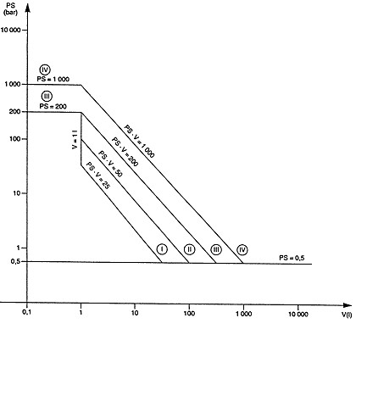

Par exception, les récipients destinés à contenir un gaz instable et qui relèveraient des catégories I ou II en application du tableau 1, doivent être classés dans la catégorie III.

Tableau 2 pour les récipients visés à l’art. 5, al. 2, let. a, ch. 2 et let. i

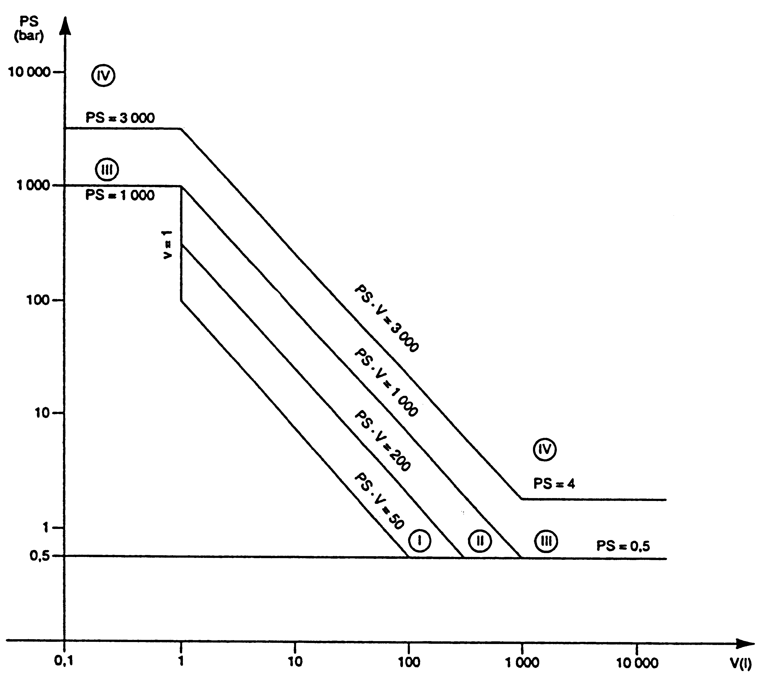

Par exception, les extincteurs portables et les bouteilles pour appareils respiratoires doivent être classés au moins en catégorie III.

Tableau 3 pour les récipients visés à l’art. 5, al. 2, let. b, ch. 1

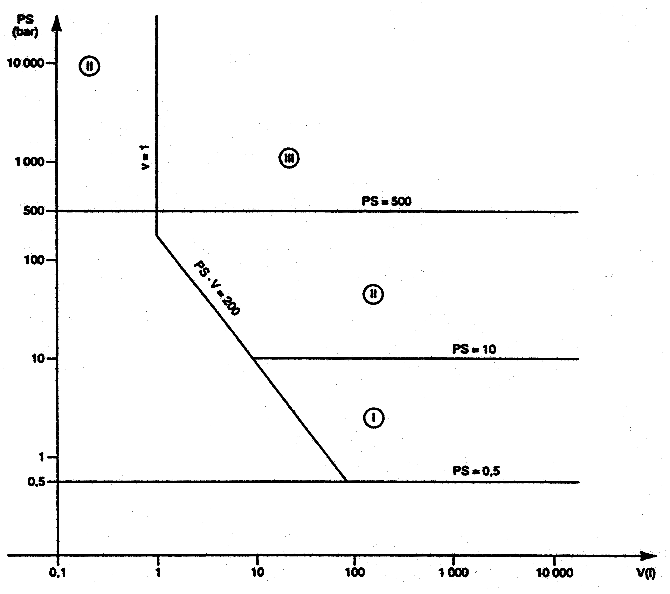

Tableau 4 pour les récipients visés à l’art. 5, al. 2, let. b, ch. 2

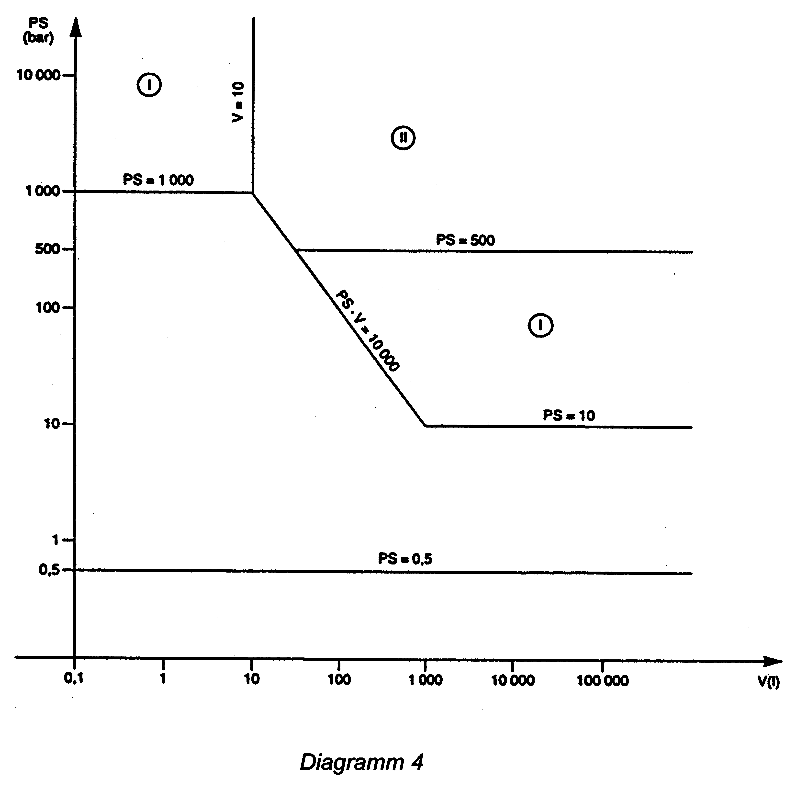
Par exception, les ensembles prévus pour la production d’eau chaude visés à l’art. 5, al. 2, let. f et l'art. 10, font l’objet soit d’un examen de la conception (module B1) afin de contrôler leur conformité aux exigences essentielles visées aux chiffres 2.10, 2.11, 3.4, 5.1, let. a et d, de l’annexe 1, soit d’un système d’assurance complète de la qualité (module H).

Tableau 5 pour les équipements sous pression visés à l’art.5, al. 2, let. c et h

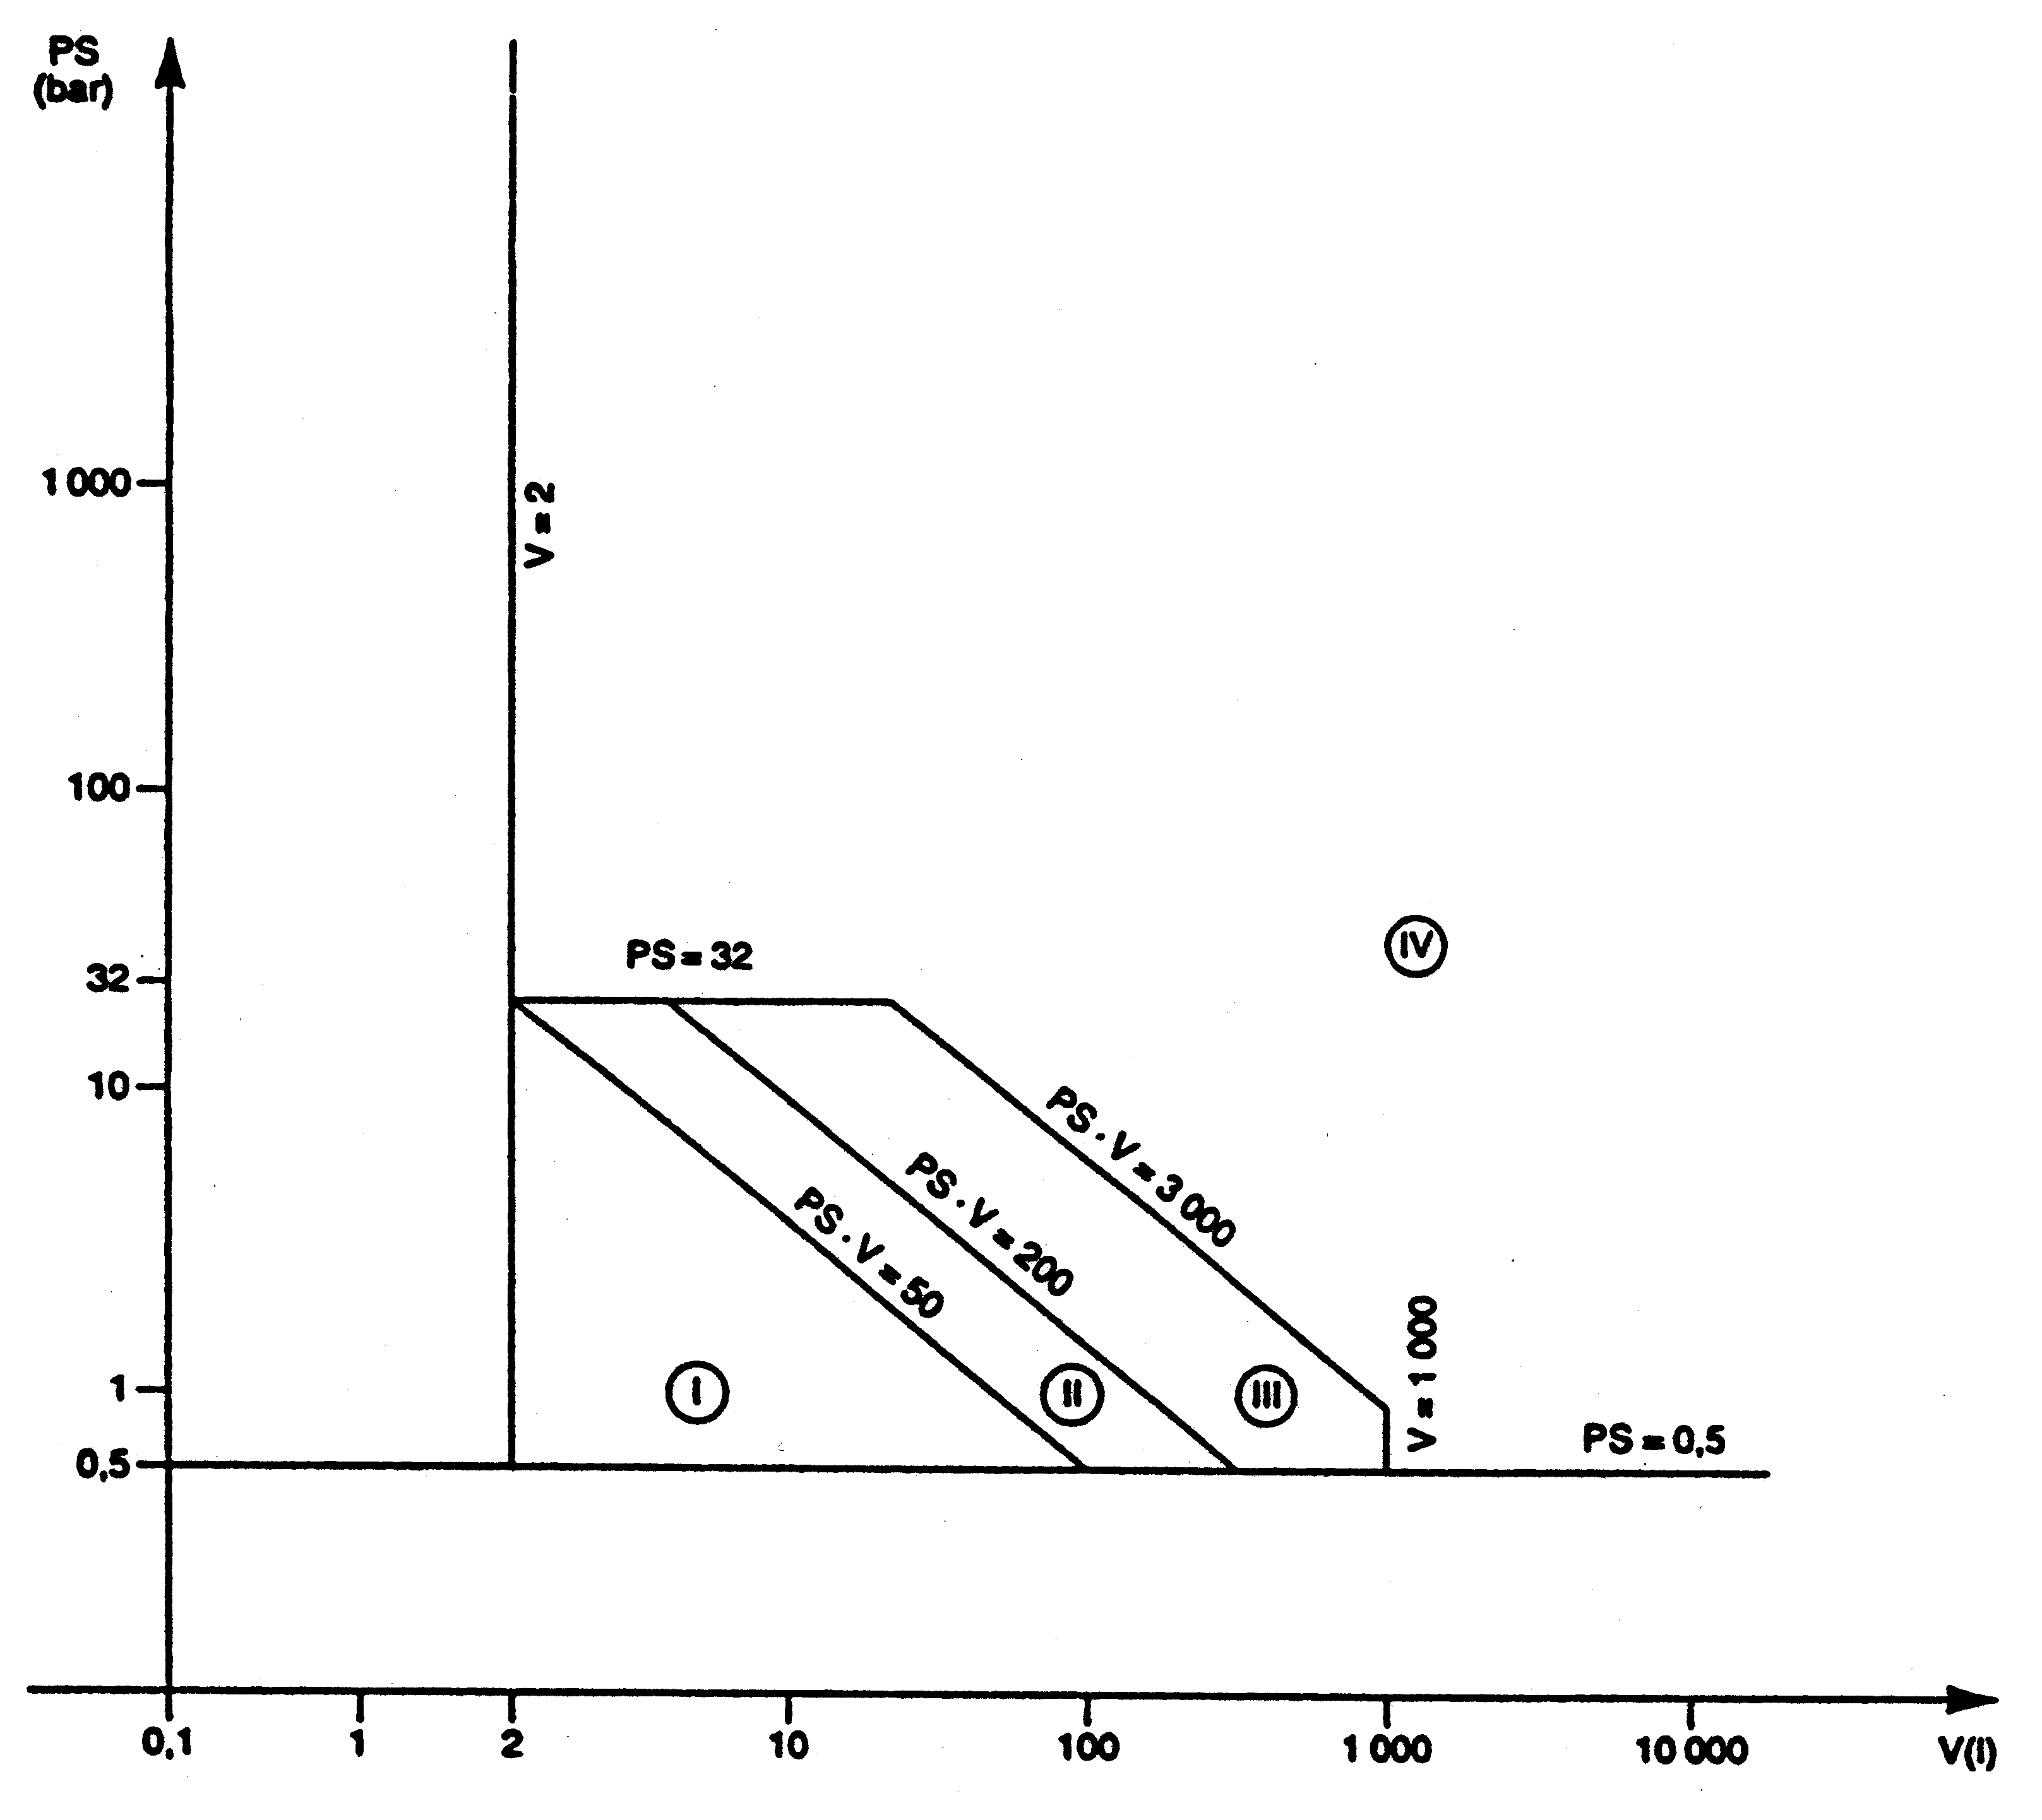

Par exception, les autocuiseurs font l’objet d’un contrôle de la conception suivant une procédure de vérification correspondant au moins à un des modules de la catégorie III.

Tableau 6 pour les tuyauteries visées à l’art. 5, al. 2, let. d, ch. 1

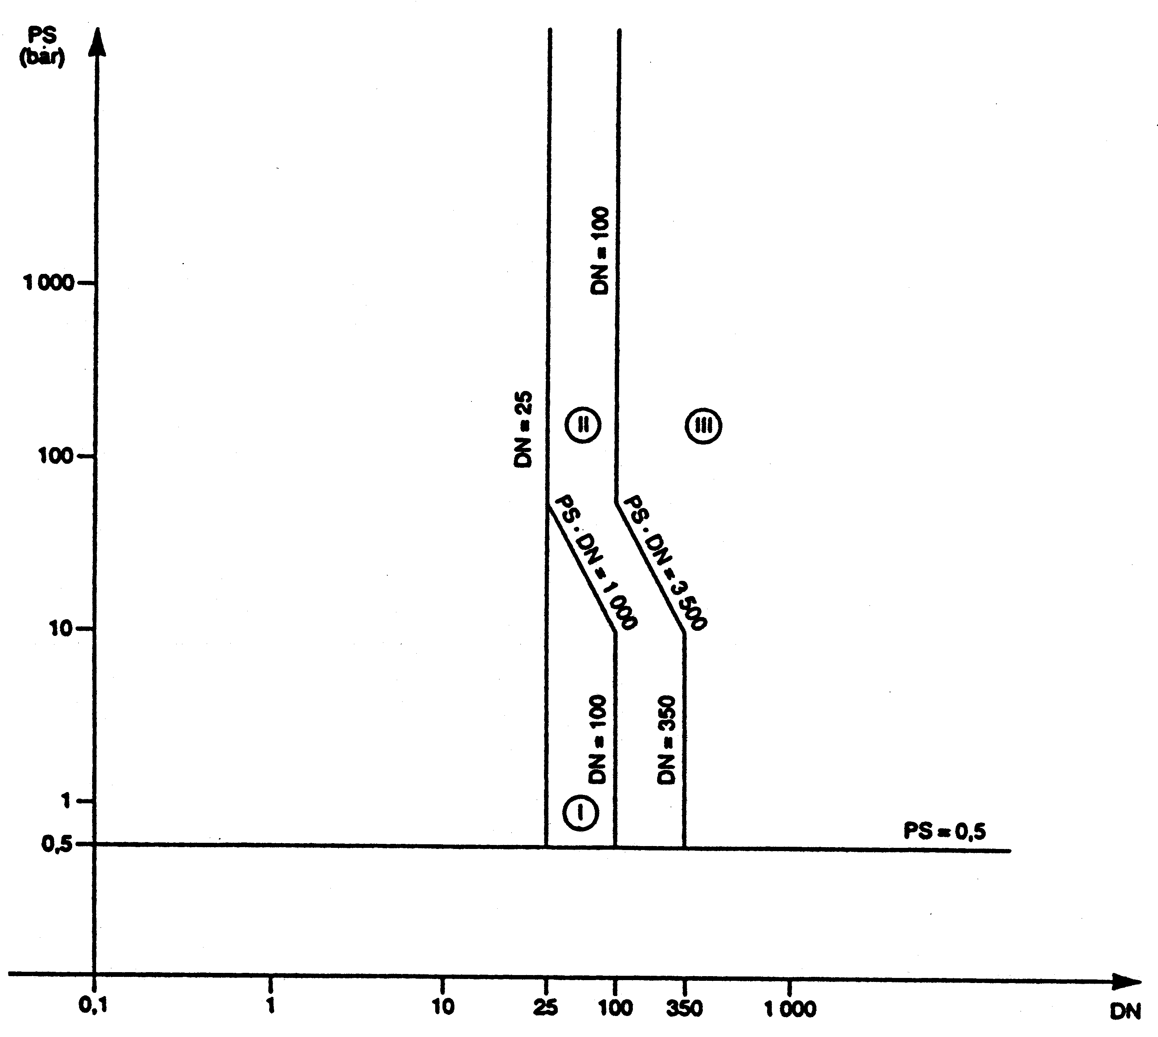

Par exception, les tuyauteries destinées aux gaz instables et qui relèveraient des catégories I ou II en application de ce tableau doivent être classées en catégorie III.

Tableau 7 pour les tuyauteries visées à l’art. 5, al. 2, let. d, ch. 2

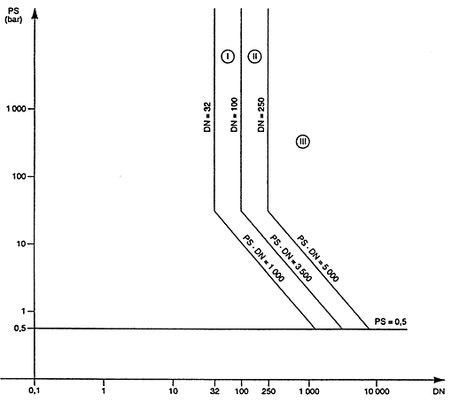

Par exception, toutes les tuyauteries contenant des fluides à une température supérieure à 350°C et qui relèveraient de la catégorie II en application de ce tableau doivent être classées dans la catégorie III.

Tableau 8 pour les tuyauteries visées à l’art.5, al. 2, let. e, ch. 1

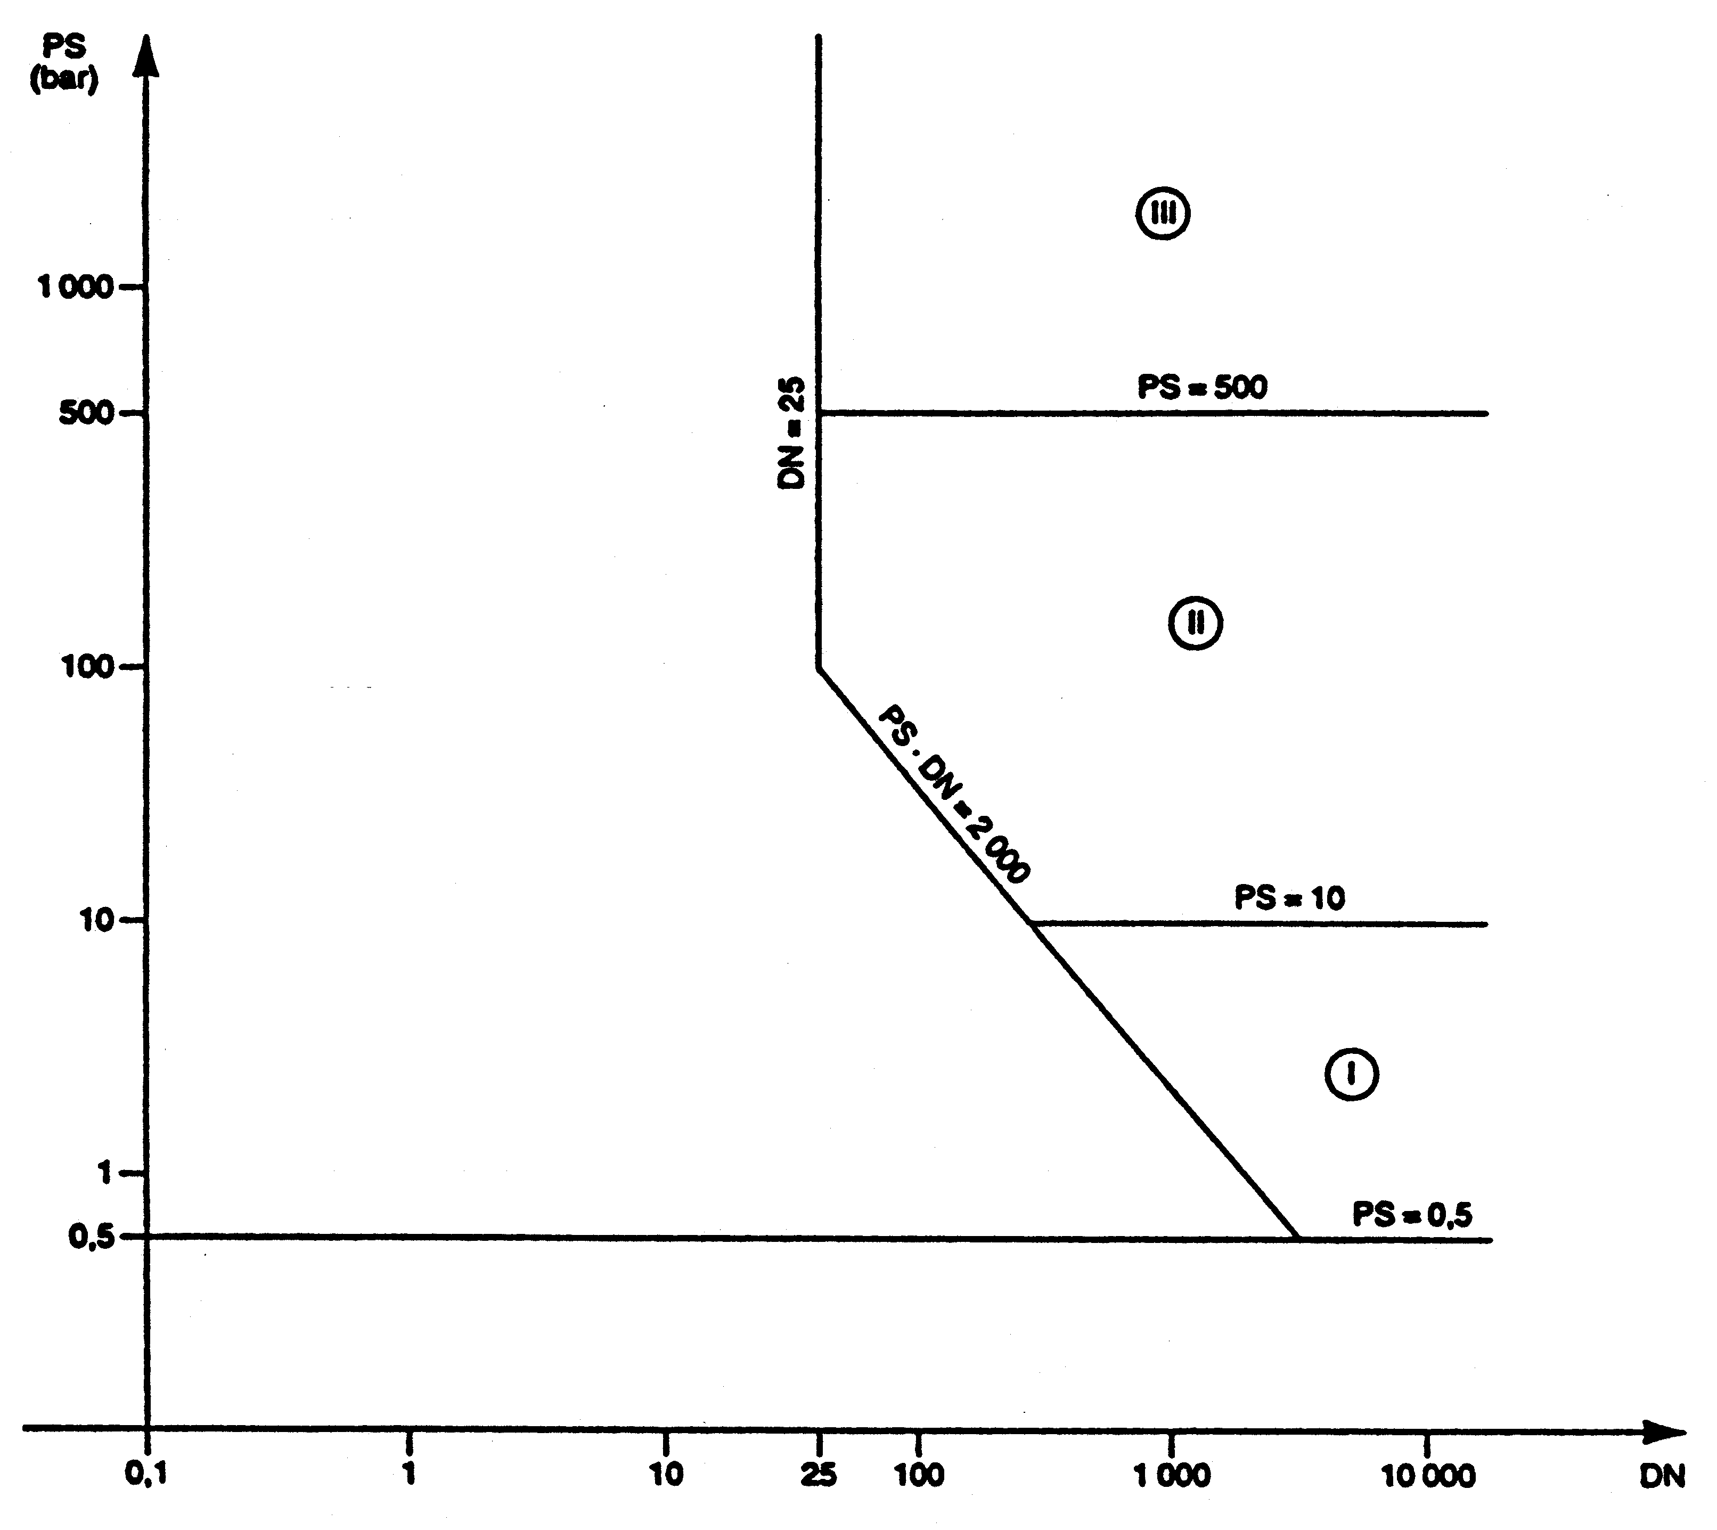

Tableau 9 pour tuyauteries visées à l’art.5, al. 2, let. e, ch. 2

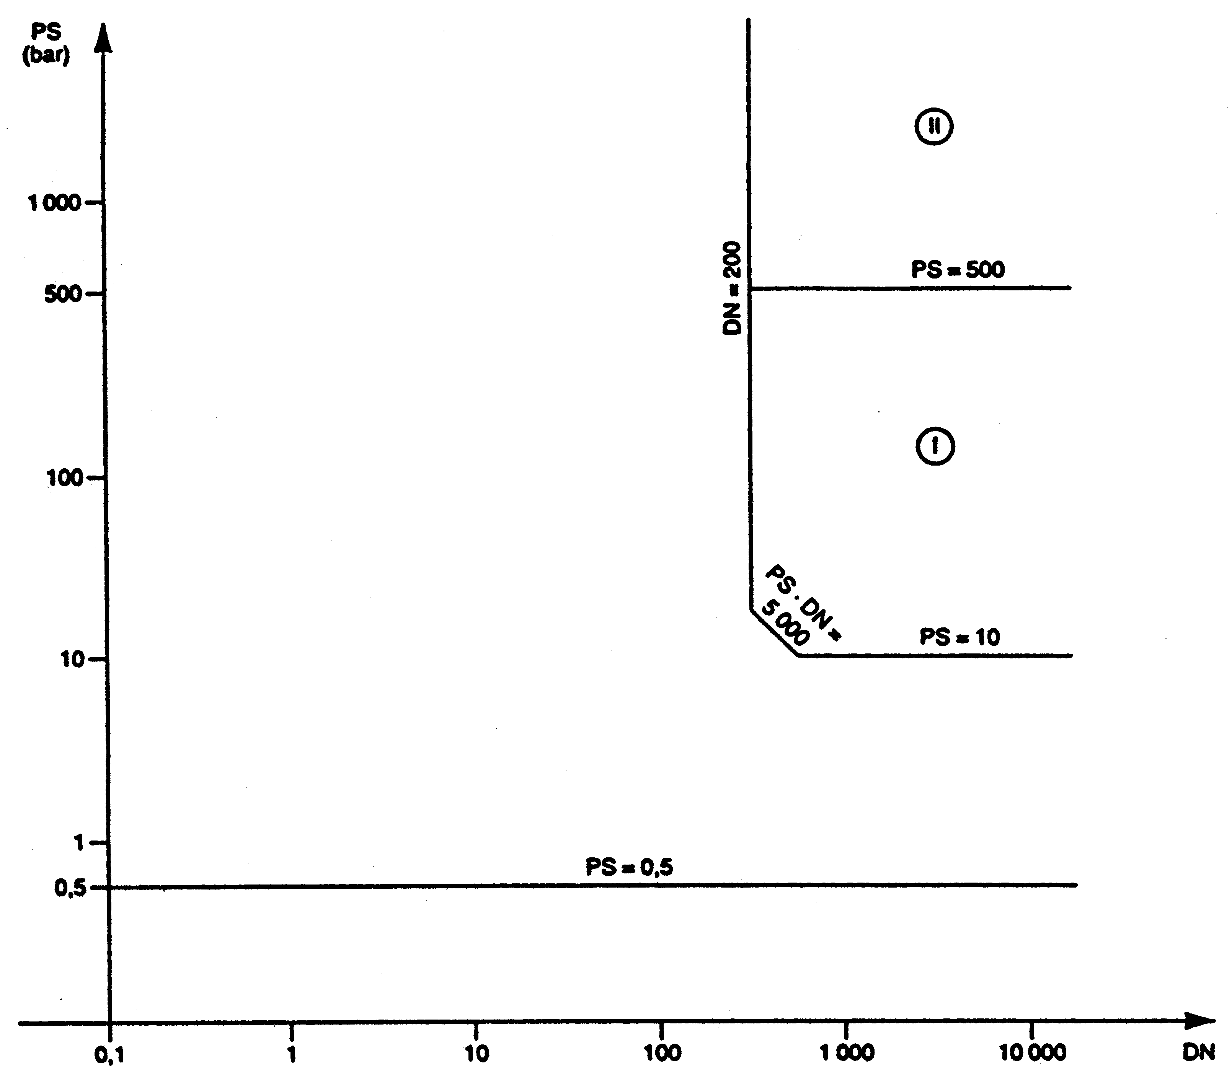

Annexe 3
(art. 9 al. 1)

PROCÉDURES D’ÉVALUATION DE CONFORMITÉ
Les obligations découlant des dispositions énoncées dans la présente annexe pour les équipements sous pression s’appliquent également aux ensembles.

Module A (contrôle interne de la fabrication)
1 Le présent module décrit la procédure par laquelle le fabricant, assure et déclare que l’équipement sous pression satisfait aux exigences de l’ordonnance qui lui sont applicables. Le fabricant établit par écrit une déclaration de conformité.

2 Le fabricant établit la documentation technique.
Lorsque le fabricant n’est pas établi en Suisse, l’obligation de tenir la documentation technique à disposition incombe à la personne mettant l’équipement sous pression en circulation.

3 La documentation technique doit permettre l’évaluation de la conformité de l’équipement sous pression avec les exigences de l’ordonnance qui lui sont applicables. Elle devra, dans la mesure nécessaire à cette évaluation, couvrir la conception, la fabrication et le fonctionnement de l’équipement sous pression et contenir:
- une description générale de l’équipement sous pression;
- des plans de conception et de fabrication, ainsi que des schémas des composants, sous-ensembles, circuits, etc.;
- les descriptions et explications nécessaires à la compréhension desdits plans et schémas et du fonctionnement de l’équipement sous pression;
- une liste des normes visées à l’art. 6, appliquées en tout ou en partie, et une description des solutions adoptées pour satisfaire aux exigences essentielles de la directive lorsque les normes visées à l’art. 6 n’ont pas été appliquées;
- les résultats des calculs de conception, des contrôles effectués, etc.;
- les rapports d’essais.

4 Le fabricant, ou la personne responsable de la mise en circulation, conserve, avec la documentation technique, une copie de la déclaration de conformité.

5 Le fabricant prend toutes les mesures nécessaires pour que le procédé de fabrication assure la conformité de l’équipement sous pression fabriqué avec la documentation technique visée au chiffre 2 et avec les exigences de l’ordonnance qui lui sont applicables.

Module A1 (contrôle interne de la fabrication avec surveillance de la vérification finale)
Outre les exigences prévues par le module A, les dispositions ci-après sont applicables:
1 La vérification finale fait l’objet d’une surveillance sous forme de visites à l’improviste de l’organisme d’évaluation de la conformité choisi par le fabricant. Durant ces visites, l’organisme d’évaluation de la conformité doit:
a. s’assurer que le fabricant procède effectivement à la vérification finale conformément au chiffre 3.2 de l’annexe 1;
b. procéder au prélèvement sur les lieux de fabrication ou d’entreposage d’équipements sous pression à des fins de contrôle. Il apprécie le nombre d’équipements à prélever ainsi que la nécessité d’effectuer ou de faire effectuer sur ces équipements sous pression prélevés tout ou partie de la vérification finale.

2 Dans le cas où un ou plusieurs équipements sous pression ne sont pas conformes, l’organisme d’évaluation de la conformité prend les mesures appropriées..

3 Le fabricant appose, sous la responsabilité de l’organisme d’évaluation de la conformité, le numéro d’identification de ce dernier sur chaque équipement sous pression.

Module B (examen de type)
1 Le présent module décrit la partie de la procédure par laquelle un organisme d’évaluation de la conformité constate et atteste qu’un exemplaire, représentatif de la production considérée, satisfait aux dispositions de l’ordonnance qui lui sont applicables.

2 La demande d’examen de type est introduite par le fabricant, ou par son mandataire établi en Suisse, auprès d’un organisme d’évaluation de la conformité de son choix. La demande comporte:
a. les nom et adresse du responsable de la mise en circulation;
b. une déclaration écrite spécifiant que la même demande n’a pas été introduite auprès d’un autre organisme d’évaluation de la conformité;
c. la documentation technique décrite au chiffre 3.
Le demandeur met à la disposition de l’organisme d’évaluation de la conformité un exemplaire représentatif de la production concernée, ci-après dénommé «type». L’organisme d’évaluation de la conformité peut en demander d’autres exemplaires si le programme d’essais le requiert.
Un type peut couvrir plusieurs versions de l’équipement sous pression pour autant que les différences entre les versions n’affectent pas le niveau de sécurité.

3 La documentation technique doit permettre l’évaluation de la conformité de l’équipement sous pression avec les exigences de l’ordonnance qui lui sont applicables. Elle devra, dans la mesure nécessaire à l’évaluation, couvrir la conception, la fabrication et le fonctionnement de l’équipement sous pression et contenir:
a. une description générale du type;
b. des plans de conception et de fabrication, ainsi que des schémas des composants, sous-ensembles, circuits, etc.;
c. les descriptions et explications nécessaires à la compréhension desdits plans et schémas et du fonctionnement de l’équipement sous pression;
d. une liste des normes visées à l’art. 6, appliquées en tout ou en partie, et les descriptions des solutions retenues pour satisfaire aux exigences essentielles de l’ordonnance lorsque les normes visées à l’art. 6 n’ont pas été appliquées;
e. les résultats des calculs de conception réalisés, des contrôles effectués;
f. les rapports d’essais;
g. les éléments relatifs aux essais prévus dans le cadre de la fabrication;
h. les éléments relatifs aux qualifications ou approbations requises au titre des chiffres 3.1.2 et 3.1.3 de l’annexe 1.

4 L’organisme d’évaluation de la conformité
4.1 L'organisme d'évaluation de la conformité examine la documentation technique, vérifie que le type a été fabriqué en conformité avec celle-ci et relève les éléments qui ont été conçus conformément aux dispositions applicables des normes visées à l’art. 6, ainsi que les éléments dont la conception ne s’appuie pas sur les dispositions desdites normes.
4.2 Il est en particulier chargé des tâches suivantes:
a. Il examine la documentation technique en ce qui concerne la conception ainsi que les procédés de fabrication.
b. Il évalue les matériaux utilisés lorsque ceux-ci ne sont pas conformes aux normes harmonisées applicables ou à une approbation de matériaux pour équipements sous pression et vérifie le certificat délivré par le fabricant de matériau conformément au chiffre 4.3 de l’annexe 1.
c. Il agrée les modes opératoires d’assemblage permanent des pièces, ou vérifie qu’ils ont été agréés antérieurement, conformément au chiffre 3.1.2 de l’annexe 1.
d. Il vérifie que le personnel pour l’assemblage permanent des pièces et les essais non destructifs est qualifié ou approuvé conformément au chiffre 3.1.2 ou 3.1.3 de l’annexe 1.
4.3 Il effectue ou fait effectuer les contrôles appropriés et les essais nécessaires pour vérifier si les solutions adoptées par le fabricant satisfont aux exigences essentielles de l’ordonnance lorsque les normes visées à l'art. 6 n’ont pas été appliquées.
4.4 Il effectue ou fait effectuer les contrôles appropriés et les essais nécessaires pour vérifier si, dans les cas où le fabricant a choisi d’appliquer les normes pertinentes, celles-ci ont réellement été appliquées.
4.5 Il convient avec le demandeur de l’endroit où les contrôles et les essais nécessaires seront effectués.

5 Lorsque le type satisfait aux dispositions correspondantes de l’ordonnance, l’organisme d’évaluation de la conformité délivre au demandeur une attestation d’examen de type. L’attestation, d’une durée de validité de dix ans renouvelables, comporte le nom et l’adresse du fabricant, les conclusions du contrôle et les données nécessaires à l’identification du type approuvé.
Une liste des parties pertinentes de la documentation technique est annexée à l’attestation et une copie en est conservée par l’organisme d’évaluation de la conformité.
Si l’organisme d’évaluation de la conformité refuse de délivrer une attestation d’examen de type au fabricant, ou à son mandataire en Suisse, il motive ce refus d’une façon détaillée. Une procédure de recours doit être prévue.

6 Le demandeur informe l’organisme d’évaluation de la conformité, qui détient la documentation technique relative à l’attestation d’examen de type de toutes les modifications de l’équipement sous pression agréé, qui doivent faire l’objet d’une nouvelle approbation lorsqu’elles peuvent remettre en cause la conformité de l’équipement sous pression avec les exigences essentielles ou les conditions d’utilisation prévues. Cette nouvelle approbation est délivrée sous la forme d’un complément à l’attestation initiale d’examen de type.

7 Chaque organisme d’évaluation de la conformité communique au seco les informations utiles concernant les attestations d’examen de type qu’il a retirées et, sur demande, celles qu’il a délivrées.
Chaque organisme d’évaluation de la conformité doit communiquer également aux autres organismes d’évaluation de la conformité les informations utiles concernant les attestations d’examen de type qu’il a retirées ou refusées.

8 Les autres organismes d’évaluation de la conformité peuvent obtenir copie des attestations d’examen de type et/ou de leurs compléments. Les annexes des attestations sont tenues à la disposition des autres organismes d’évaluation de la conformité.

9 Le fabricant, ou le responsable de la mise en circulation, conserve avec la documentation technique une copie des attestations d’examen de type et de leurs compléments pendant une durée de dix ans à compter de la date de fabrication du dernier équipement sous pression.
Lorsque le fabricant n’est pas établi en Suisse, l’obligation de tenir la documentation technique à disposition incombe à la personne responsable de la mise en circulation de l’équipement sous pression en circulation suisse.

Module B1 (Examen de type)
1 Le présent module décrit la partie de la procédure par laquelle un organisme d’évaluation de la conformité constate et atteste que la conception d’un équipement sous pression satisfait aux dispositions de l’ordonnance qui lui sont applicables.
La méthode expérimentale de conception, prévue au chiffre 2.2.4 de l’annexe 1, ne peut pas être utilisée dans le cadre de ce module.

2 Le fabricant, ou son mandataire établi en Suisse, introduit une demande d’examen de la conception auprès d’un seul organisme d’évaluation de la conformité. La demande comporte:
a. les nom et adresse du fabricant, ainsi que les nom et adresse du mandataire établi en Suisse si la demande est introduite par celui-ci;
b. une déclaration écrite spécifiant que la même demande n’a pas été introduite auprès d’un autre organisme d’évaluation de la conformité;
c. la documentation technique décrite au chiffre 3.
La demande peut couvrir plusieurs versions de l’équipement sous pression pour autant que les différences entre les versions n’affectent pas le niveau de sécurité.

3 La documentation technique doit permettre l’évaluation de la conformité de l’équipement sous pression avec les exigences de l’ordonnance qui lui sont applicables. Elle devra, dans la mesure nécessaire à l’évaluation, couvrir la conception, la fabrication et le fonctionnement de l’équipement sous pression et contenir:
a. une description générale de l’équipement sous pression;
b. des plans de conception et de fabrication, ainsi que des schémas des composants, sous-ensembles, circuits, etc.;
c. les descriptions et explications nécessaires à la compréhension desdits plans et schémas et du fonctionnement de l’équipement sous pression;
d. une liste des normes visées à l'art. 6, appliquées en tout ou en partie, et les descriptions des solutions retenues pour satisfaire aux exigences essentielles de la directive lorsque les normes visées à l'art. 6 n’ont pas été appliquées;
e. la preuve nécessaire de l’adéquation des solutions retenues pour la conception, en particulier lorsque les normes visées à l'art. 6 n’ont pas été intégralement appliquées. Cette preuve doit comprendre les résultats des essais effectués par le laboratoire approprié du fabricant ou pour son compte;
f. les résultats des calculs de conception réalisés, des contrôles effectués, etc.;
g. les éléments relatifs aux qualifications ou approbations requises aux chiffres 3.1.2 et 3.1.3 de l’annexe 1.

4 L’organisme d’évaluation de la conformité
4.1 L'organisme d'évaluation de la conformité examine la documentation technique et relève les éléments qui ont été conçus conformément aux dispositions applicables des normes visées à l'art. 6, ainsi que les éléments dont la conception ne s’appuie pas sur les dispositions desdites normes. En particulier, L’organisme d’évaluation de la conformité:
a. Il évalue les matériaux lorsque ceux-ci ne sont pas conformes aux normes harmonisées applicables ou à une approbation de matériaux pour équipements sous pression.
b. Il agrée les modes opératoires d’assemblage permanent des pièces, ou vérifie qu’ils ont été agréés antérieurement, conformément au chiffre 3.1.2 de l’annexe 1.
c. Il vérifie que le personnel pour l’assemblage permanent des pièces et les essais non destructifs est qualifié ou approuvé conformément aux chiffres 3.1.2 et 3.1.3 de l’annexe 1.
4.2 Il effectue les examens nécessaires pour vérifier si, lorsque les normes visées à l'art. 6 n’ont pas été appliquées, les solutions retenues par le fabricant satisfont aux exigences essentielles de l’ordonnance.
4.3 Il effectue les examens nécessaires pour vérifier si, dans les cas où le fabricant a choisi d’appliquer les normes pertinentes, celles-ci ont réellement été appliquées.

5 Lorsque la conception est conforme aux dispositions applicables de l’ordonnance, l’organisme d’évaluation de la conformité délivre une attestation d’examen de la conception au demandeur. L’attestation contient les nom et adresse du demandeur, les conclusions de l’examen, les conditions de sa validité, les données nécessaires à l’identification de la conception approuvée.
Une liste des parties pertinentes de la documentation technique est annexée à l’attestation et une copie en est conservée par l’organisme d’évaluation de la conformité.
Si l’organisme d’évaluation de la conformité refuse de délivrer une attestation d’examen de la conception au fabricant, ou à son mandataire établi en Suisse, il motive ce refus d’une façon détaillée.

6 Le demandeur informe l’organisme d’évaluation de la conformité, qui détient la documentation technique relative à l’attestation d’examen de la conception de toutes les modifications apportées à la conception approuvée, qui doivent faire l’objet d’une nouvelle approbation lorsqu’elles peuvent remettre en cause la conformité de l’équipement sous pression avec les exigences essentielles ou les conditions d’utilisation prévues. Cette nouvelle approbation est délivrée sous la forme d’un complément à l’attestation initiale d’examen de la conception.

7 Chaque organisme d’évaluation de la conformité communique au seco les informations utiles concernant les attestations d’examen de la conception qu’il a retirées et, sur demande, celles qu’il a délivrées.
Chaque organisme d’évaluation de la conformité doit communiquer également aux autres organismes d’évaluation de la conformité les informations utiles concernant les attestations d’examen de la conception qu’il a retirées ou refusées.

8 Les autres organismes d’évaluation de la conformité peuvent obtenir, sur demande, les informations utiles concernant:
a. les octrois d’attestations d’examen de la conception et des compléments à ceux-ci;
b. les retraits d’attestations d’examen de la conception et des compléments à ceux-ci.

9 Le fabricant, ou le responsable de la mise en circulation, conserve avec la documentation technique visée au chiffre 3 une copie des attestations d’examen de la conception et de leurs compléments pendant une durée de dix ans à compter de la date de fabrication du dernier équipement sous pression.
Lorsque le fabricant n’est pas établi en Suisse, l’obligation de tenir la documentation technique à disposition incombe à la personne mettant le produit en circulation.

Module C1 (conformité au type)
1 Le présent module décrit la partie de la procédure par laquelle le fabricant de l’équipement sous pression ou la personne qui le met sur e marché assure et déclare que l’équipement sous pression est conforme au type décrit dans l'attestation d'examen de type et satisfait aux exigences de l’ordonnance qui lui sont applicables. Le fabricant établit par écrit une déclaration de conformité.

2 Le fabricant prend toutes les mesures nécessaires pour que le procédé de fabrication assure la conformité de l'équipement sous pression fabriqué avec le type décrit dans l'attestation d'examen de type et avec les exigences de l’ordonnance qui lui sont applicables.

3 Le fabricant conserve une copie de la déclaration de conformité pendant une durée de dix ans à compter de la date de fabrication du dernier équipement sous pression.
Lorsque le fabricant n’est pas établi en Suisse, l'obligation de conserver la documentation technique incombe à la personne responsable de la mise en circulation.

4 La vérification finale fait l'objet d'une surveillance sous forme de visites à l'improviste de la part d'un organisme d'évaluation de la conformité choisi par le fabricant. Durant ces visites, l'organisme d'évaluation de la conformité doit:
a. s'assurer que le fabricant procède effectivement à la vérification finale conformément au chiffre 3.2 de l'annexe 1;
b. procéder au prélèvement sur les lieux de fabrication ou d'entreposage d'équipements sous pression à des fins de contrôle; l'organisme d'évaluation de la conformité apprécie le nombre d'équipements à prélever ainsi que la nécessité d'effectuer ou de faire effectuer sur ces équipements sous pression tout ou partie de la vérification finale.
Dans le cas où un ou plusieurs équipements sous pression ne sont pas conformes, l'organisme d'évaluation de la conformité prend les mesures appropriées.
Le fabricant appose, sous la responsabilité de l'organisme d'évaluation de la conformité, le numéro d'identification de ce dernier sur chaque équipement sous pression.

Module D (assurance qualité production)
1 Le présent module décrit la procédure par laquelle le fabricant qui satisfait aux obligations du chiffre 2 assure et déclare que les équipements sous pression concernés sont conformes au type décrit dans l'attestation d'examen de type, ou dans le certificat d’examen de la conception, et satisfont aux exigences de l’ordonnance qui leur sont applicables.
Le fabricant établit par écrit une déclaration de conformité.

2 Le fabricant applique, pour la production, l'inspection finale et les essais, un système de qualité agréé conforme au chiffre 3 et il est soumis à la surveillance visée au chiffre 4.

3 Système de qualité
3.1 Le fabricant introduit auprès d'un organisme d'évaluation de la conformité de son choix une demande d'évaluation de son système de qualité. La demande comprend:
a. alle einschlägigen Angaben über die betreffenden Druckgeräte;
b. die Unterlagen über das Qualitätssicherungssystem;
c. die technischen Unterlagen über das zugelassene Baumuster und eine Kopie der Baumusterprüfbescheinigung oder der Entwurfsprüfbescheinigung.
3.2 Le système de qualité assure la conformité de l'équipement sous pression avec le type décrit dans l'attestation d'examen de type, ou dans le certificat d'examen de la conception, et avec les exigences de l’ordonnance qui lui sont applicables.
Tous les éléments, exigences et dispositions adoptés par le fabricant doivent figurer dans une documentation tenue de manière systématique et rationnelle sous la forme de mesures, de procédures et d'instructions écrites. Cette documentation sur le système de qualité doit permettre une interprétation uniforme des programmes, des plans, des manuels et des dossiers de qualité. Elle comprend en particulier une description adéquate:
a. des objectifs de qualité, de l'organigramme et des responsabilités et pouvoirs des cadres en matière de qualité des équipements sous pression;
b. des techniques, procédures et mesures systématiques qui seront mises en œuvre pour la fabrication ainsi que pour le contrôle et l'assurance de la qualité, notamment les modes opératoires d'assemblage permanent des pièces agréés conformément au chiffre 3.1.2 de l'annexe 1;
c. des contrôles et des essais qui seront effectués avant, pendant et après la fabrication, (avec indication de la fréquence) à laquelle ils auront lieu;
d. des dossiers de qualité, tels que les rapports d'inspection et les données des essais, les données d'étalonnage, les rapports sur les qualifications ou approbations du personnel concerné, notamment celles du personnel pour l'assemblage permanent des pièces et les essais non destructifs conformément aux chiffres 3.1.2 et 3.1.3 de l'annexe 1;
e. des moyens de surveillance permettant de contrôler l'obtention de la qualité requise et le fonctionnement efficace du système de qualité.
3.3 L’organisme d'évaluation de la conformité évalue le système de qualité pour déterminer s'il répond aux exigences visées au chiffre 3.2. Les éléments du système de qualité conformes à la norme harmonisée pertinente sont présumés conformes aux exigences correspondantes visées au chiffre 3.2.
L'équipe d'auditeurs comportera au moins un membre expérimenté dans l'évaluation de la technologie de l'équipement sous pression concerné. La procédure d'évaluation comporte une visite d'inspection dans les installations du fabricant.
La décision est notifiée au fabricant. La notification contient les conclusions du contrôle et la décision d'évaluation motivée. Une procédure de recours doit être prévue.
3.4 Le fabricant s'engage à remplir les obligations découlant du système de qualité tel qu'il est agréé et à faire en sorte qu'il reste adéquat et efficace.
Le fabricant informe l’organisme d'évaluation de la conformité qui a agréé le système de qualité de tout projet d'adaptation de celui-ci.
L’organisme d'évaluation de la conformité évalue les modifications proposées et décide si le système de qualité modifié répondra encore aux exigences visées au chiffre 3.2 ou si une réévaluation est nécessaire.
Il notifie sa décision au fabricant. La notification contient les conclusions du contrôle et la décision d'évaluation motivée.

4 Surveillance sous la responsabilité de l’organisme d'évaluation de la conformité
4.1 Le but de la surveillance est de s'assurer que le fabricant remplit correctement les obligations qui découlent du système de qualité agréé.
4.2 Le fabricant autorise l’organisme d'évaluation de la conformité à accéder, à des fins d'inspection, aux lieux de fabrication, d'inspection, d'essai et de stockage et lui fournit toute information nécessaire, en particulier:
a. la documentation relative au système de qualité;
b. les dossiers de qualité, tels que les rapports d'inspection et les données des essais, les données d'étalonnage, les rapports sur les qualifications du personnel concerné, etc..
4.3 L’organisme d'évaluation de la conformité effectue des audits périodiques pour s'assurer que le fabricant maintient et applique le système de qualité; il fournit un rapport d'audit au fabricant. La fréquence des audits périodiques est telle qu'une réévaluation complète est menée tous les trois ans.
4.4 En outre, l'organisme d'évaluation de la conformité peut effectuer des visites à l'improviste chez le fabricant. La nécessité de ces visites additionnelles, et leur fréquence, sera déterminée sur la base d'un système de contrôle sur visites géré par l' organisme d'évaluation de la conformité. En particulier, les facteurs suivants seront pris en considération dans le système de contrôle sur visites:
a. la catégorie de l'équipement;
b. les résultats de visites de surveillance antérieures;
c. la nécessité d'assurer le suivi de mesures de correction;
d. les conditions spéciales liées à l'approbation du système, le cas échéant;
e. des modifications significatives dans l'organisation de la fabrication, les mesures ou les techniques.
À l'occasion de telles visites, l'organisme d'évaluation de la conformité peut, si nécessaire, effectuer ou faire effectuer des essais destinés à vérifier le bon fonctionnement du système de qualité. Il fournit au fabricant un rapport de visite et, s'il y a eu un essai, un rapport d'essai.

5 Le fabricant tient à la disposition des organes de contrôle, pendant une durée de dix ans à compter de la date de fabrication du dernier équipement sous pression:
a. la documentation visée au chiffre 3.1 lettre b,
b. les adaptations visées au chiffre 3.4 deuxième alinéa,
c. les décisions et rapports de l'organisme notifié visés aux chiffres 3.3 dernier alinéa et 3.4 dernier alinéa, ainsi qu'aux chiffres 4.3 et 4.4.
6 Chaque organisme d'évaluation de la conformité communique au seco les informations utiles concernant les agréments de systèmes de qualité qu'il a retirés et, sur demande, ceux qu'il a délivrés.
Chaque organisme d'évaluation de la conformité doit communiquer également aux autres organismes d'évaluation de la conformité les informations utiles concernant les agréments de systèmes de qualité qu'il a retirés ou refusés.

Module D1 (assurance qualité production)
1 Le présent module décrit la procédure par laquelle le fabricant qui satisfait aux obligations visées au chiffre 3 assure et déclare que les équipements sous pression concernés satisfont aux exigences de l’ordonnance qui leur sont applicables. Le fabricant établit par écrit une déclaration de conformité.

2 Le fabricant établit la documentation technique décrite ci-après:
La documentation technique doit permettre d'évaluer la conformité de l'équipement sous pression avec les exigences correspondantes de l’ordonnance. Elle devra, dans la mesure nécessaire à cette évaluation, couvrir la conception, la fabrication et le fonctionnement de l'équipement sous pression et contenir:
a. une description générale de l'équipement sous pression;
b. des plans de conception et de fabrication, ainsi que des schémas des composants, sous-ensembles, circuits, etc.;
c. les descriptions et explications nécessaires à la compréhension desdits plans et schémas et du fonctionnement de l'équipement sous pression;
d. une liste des normes visées à l'art. 6, appliquées en tout ou en partie, et les descriptions des solutions retenues pour satisfaire aux exigences essentielles de l’ordonnance lorsque les normes visées à l'art. 6 n'ont pas été appliquées;
e. les résultats des calculs de conception réalisés, des contrôles effectués, etc.;
f. les rapports d'essais.

3 Le fabricant applique, pour la production, l'inspection finale et les essais, un système de qualité agréé conforme au chiffre 4 et il est soumis à la surveillance visée au chiffre 5.

4 Système de qualité
4.1 Le fabricant introduit auprès d'un organisme d’évaluation de la conformité de son choix une demande d'évaluation de son système de qualité. La demande comprend:
a. toutes les informations pertinentes sur les équipements sous pression en question,
b. la documentation relative au système de qualité.
4.2 Le système de qualité assure la conformité de l'équipement sous pression avec les exigences de l’ordonnance qui lui sont applicables.
Tous les éléments, exigences et dispositions adoptés par le fabricant doivent figurer dans une documentation tenue de manière systématique et rationnelle sous la forme de mesures, de procédures et d'instructions écrites. Cette documentation sur le système de qualité doit permettre une interprétation uniforme des programmes, des plans, des manuels et des dossiers de qualité. Elle comprend en particulier une description adéquate:
a. des objectifs de qualité, de l'organigramme et des responsabilités et pouvoirs des cadres en matière de qualité des équipements sous pression;
b. des techniques, procédures et mesures systématiques qui seront mises en œuvre pour la fabrication ainsi que pour le contrôle et l'assurance de la qualité, notamment les modes opératoires d'assemblage permanent des pièces agréés conformément au chiffre 3.1.2 de l'annexe 1;
c. des contrôles et des essais qui seront effectués avant, pendant et après la fabrication, avec indication de la fréquence à laquelle ils auront lieu;
d. des dossiers de qualité, tels que les rapports d'inspection et les données des essais, les données d'étalonnage, les rapports sur les qualifications ou approbations du personnel concerné, notamment celles du personnel pour l'assemblage permanent des pièces conformément au chiffre 3.1.2 de l'annexe 1;
e. des moyens de surveillance permettant de contrôler l'obtention de la qualité requise et le fonctionnement efficace du système de qualité.
4.3 L'organisme notifié évalue le système de qualité pour déterminer s'il répond aux exigences visées au chiffre 4.2. Les éléments du système de qualité conformes à la norme harmonisée pertinente sont présumés conformes aux exigences correspondantes visées au chiffre 4.2.
L'équipe d'auditeurs comportera au moins un membre expérimenté dans l'évaluation de la technologie de l'équipement sous pression concerné. La procédure d'évaluation comporte une visite d'inspection dans les installations du fabricant.
La décision est notifiée au fabricant. La notification contient les conclusions du contrôle et la décision d'évaluation motivée. Une procédure de recours doit être prévue.
4.4 Le fabricant s'engage à remplir les obligations découlant du système de qualité tel qu'il est agréé et à faire en sorte qu'il reste adéquat et efficace.
Le fabricant de l’équipement sous pression ou la personne qui le met en circulation, informe l'organisme notifié qui a agréé le système de qualité de tout projet d'adaptation de celui-ci.
L'organisme notifié évalue les modifications proposées et décide si le système de qualité modifié répondra encore aux exigences visées au chiffre 4.2 ou si une réévaluation est nécessaire.
Il notifie sa décision au fabricant. La notification contient les conclusions du contrôle et la décision d'évaluation motivée.

5 Surveillance sous la responsabilité de l'organisme d’évaluation de la conformité
5.1 Le but de la surveillance est de s'assurer que le fabricant remplit correctement les obligations qui découlent du système de qualité agréé.
5.2 Le fabricant autorise l'organisme notifié à accéder, à des fins d'inspection, aux lieux de fabrication, d'inspection, d'essai et de stockage et lui fournit toute information nécessaire, en particulier:
a. la documentation relative au système de qualité;
b. les dossiers de qualité, tels que les rapports d'inspection et les données des essais, les données d'étalonnage, les rapports sur les qualifications du personnel concerné, etc.
5.3 L'organisme d’évaluation de la conformité effectue des audits périodiques pour s'assurer que le fabricant maintient et applique le système de qualité; il fournit un rapport d'audit au fabricant. La fréquence des audits périodiques est telle qu'une réévaluation complète est menée tous les trois ans.
5.4 En outre, l'organisme d’évaluation de la conformité peut effectuer des visites à l'improviste chez le fabricant. La nécessité de ces visites additionnelles, et leur fréquence, sera déterminée sur la base d'un système de contrôle sur visites géré par l'organisme d’évaluation de la conformité. En particulier, les facteurs suivants seront pris en considération dans le système de contrôle sur visites:
a. la catégorie de l'équipement;
b. les résultats de visites de surveillance antérieures;
c. la nécessité d'assurer le suivi de mesures de correction;
d. les conditions spéciales liées à l'approbation du système, le cas échéant;
e. des modifications significatives dans l'organisation de la fabrication, les mesures ou les techniques.
À l'occasion de telles visites, l'organisme d’évaluation de la conformité peut, si nécessaire, effectuer ou faire effectuer des essais destinés à vérifier le bon fonctionnement du système de qualité. Il fournit au fabricant un rapport de visite et, s'il y a eu un essai, un rapport d'essai.

6 Le fabricant tient à la disposition des organes de contrôle, pendant une durée de dix ans à compter de la date de fabrication du dernier équipement sous pression:
a. la documentation technique visée au chiffre 2;
b. la documentation visée au chiffre 4.1 lettre b;
c. les adaptations visées au chiffre 4.4 deuxième alinéa;
d. les décisions et rapports de l'organisme d’évaluation de la conformité visés aux chiffres 4.3 dernier alinéa et 4.4 dernier alinéa, ainsi qu'aux chiffres 5.3 et 5.4.

7 Chaque organisme d’évaluation de la conformité communique au seco les informations utiles concernant les agréments de systèmes de qualité qu'il a retirés et, sur demande, ceux qu'il a délivrés.
Chaque organisme d’évaluation de la conformité doit communiquer également aux autres organismes d’évaluation de la conformité les informations utiles concernant les agréments de systèmes de qualité qu'il a retirés ou refusés.

Module E (assurance qualité produits)
1 Le présent module décrit la procédure par laquelle le fabricant qui satisfait aux obligations visées au chiffre 2 assure et déclare que les équipements sous pression sont conformes au type décrit dans l'attestation d'examen type et satisfont aux exigences de l’ordonnance qui lui sont applicables. Le fabricant établit par écrit une déclaration de conformité.

2 Le fabricant applique, pour l'inspection finale de l'équipement sous pression et les essais, un système de qualité agréé conforme au chiffre 3 et il est soumis à la surveillance visée au chiffre 4.

3 Système de qualité
3.1 Le fabricant introduit auprès d'un organisme d’évaluation de la conformité de son choix une demande d'évaluation de son système de qualité La demande comprend:
a. toutes les informations pertinentes sur les équipements sous pression en question;
b. la documentation relative au système de qualité;
c. la documentation technique relative au type approuvé et une copie de l'attestation d'examen de type.
3.2 Dans le cadre du système de qualité, chaque équipement sous pression est examiné et les essais appropriés définis dans la ou les normes pertinentes visées à l'art. 6 ou des essais équivalents et, en particulier, la vérification finale visée au chiffre 3.2 de l'annexe 1 sont effectués afin de vérifier sa conformité avec les exigences correspondantes de l'ordonnance. Tous les éléments, exigences et dispositions adoptés par le fabricant doivent figurer dans une documentation tenue de manière systématique et rationnelle sous la forme de mesures, de procédures et d'instructions écrites. Cette documentation sur le système de qualité doit permettre une interprétation uniforme des programmes, des plans, des manuels et des dossiers de qualité. Elle comprend en particulier une description adéquate:
a. des objectifs de qualité, de l'organigramme et des responsabilités et pouvoirs des cadres en matière de qualité des équipements sous pression;
b. des contrôles et essais qui seront effectués après la fabrication;
c. des moyens de surveillance permettant de contrôler le fonctionnement efficace du système de qualité;
d. des dossiers de qualité, tels que les rapports d'inspection et les données des essais, les données d'étalonnage, les rapports sur les qualifications ou approbations du personnel concerné, notamment celles du personnel pour l'assemblage permanent des pièces et les essais non destructifs conformément aux chiffres 3.1.2 et 3.1.3 de l'annexe 1.
3.3 L' organisme d’évaluation de la conformité évalue le système de qualité pour déterminer s'il répond aux exigences visées au chiffre 3.2. Les éléments du système de qualité conformes à la norme harmonisée pertinente sont présumés conformes aux exigences correspondantes visées au chiffre 3.2.
L'équipe d'auditeurs comportera au moins un membre expérimenté dans l'évaluation de la technologie de l'équipement sous pression concerné. La procédure d'évaluation comporte une visite d'évaluation dans les installations du fabricant.
La décision est notifiée au fabricant. La notification contient les conclusions du contrôle et la décision d'évaluation motivée.
3.4 Le fabricant s'engage à remplir les obligations découlant du système de qualité tel qu'il est agréé et à faire en sorte qu'il reste adéquat et efficace.
Le fabricant informe l'organisme d’évaluation de la conformité qui a agréé le système de qualité de tout projet d'adaptation de celui-ci.
L'organisme d’évaluation de la conformité évalue les modifications proposées et décide si le système de qualité modifié répondra encore aux exigences visées au chiffre 3.2 ou si une réévaluation est nécessaire.
Il notifie sa décision au fabricant. La notification contient les conclusions du contrôle et la décision d'évaluation motivée.

4 Surveillance sous la responsabilité de l'organisme d'évaluation de la conformité
4.1 Le but de la surveillance est de s'assurer que le fabricant remplit correctement les obligations qui découlent du système de qualité agréé.
4.2 Le fabricant autorise l'organisme d'évaluation de la conformité à accéder, à des fins d'inspection, aux lieux d'inspection, d'essai et de stockage et lui fournit toute information nécessaire, en particulier:
a. la documentation relative au système de qualité;
b. la documentation technique;
c. les dossiers de qualité, tels que les rapports d'inspection et les données des essais, les données d'étalonnage, les rapports sur les qualifications du personnel concerné, etc.
4.3 L'organisme d'évaluation de la conformité effectue des audits périodiques pour s'assurer que le fabricant maintient et applique le système de qualité; il fournit un rapport d'audit au fabricant. La fréquence des audits périodiques est telle qu'une réévaluation complète est menée tous les trois ans.
4.4 En outre, l'organisme d'évaluation de la conformité peut effectuer des visites à l'improviste chez le fabricant. La nécessité de ces visites additionnelles, et leur fréquence, sera déterminée sur la base d'un système de contrôle sur visites géré par l'organisme d'évaluation de la conformité. En particulier, les facteurs suivants seront pris en considération dans le système de contrôle sur visites:
a. la catégorie de l'équipement;
b. les résultats de visites de surveillance antérieures;
c. la nécessité d'assurer le suivi de mesures de correction;
d. les conditions spéciales liées à l'approbation du système, le cas échéant;
e. des modifications significatives dans l'organisation de la fabrication, les mesures ou les techniques.
À l'occasion de telles visites, l'organisme d'évaluation de la conformité peut, si nécessaire, effectuer ou faire effectuer des essais destinés à vérifier le bon fonctionnement du système de qualité. Il fournit au fabricant un rapport de visite et, s'il y a eu un essai, un rapport d'essai.

5 Le fabricant tient à la disposition des autorités nationales, pendant une durée de dix ans à compter de la date de fabrication du dernier équipement sous pression:
a. la documentation visée au chiffre 3.1 lettre b;
b. les adaptations visées au chiffre 3.4 deuxième alinéa;
c. les décisions et rapports de l'organisme notifié visés aux chiffres 3.3 dernier alinéa et 3.4 dernier alinéa, ainsi qu'aux chiffres 4.3 et 4.4.

6 Chaque organisme d'évaluation de la conformité communique au seco les informations utiles concernant les agréments de systèmes de qualité qu'il a retirés et, sur demande, ceux qu'il a délivrés.
Chaque organisme d'évaluation de la conformité doit communiquer également aux autres organismes d'évaluation de la conformité les informations utiles concernant les agréments de systèmes de qualité qu'il a retirés ou refusés.

Module E1 (assurance qualité produits)
1 Le présent module décrit la procédure par laquelle le fabricant qui satisfait aux obligations visées au chiffre 3 assure et déclare que les équipements sous pression satisfont aux exigences de l'ordonnance qui leur sont applicables. Le fabricant établit par écrit une déclaration de conformité.

2 Le fabricant établit la documentation technique décrite ci-après.
La documentation technique doit permettre d'évaluer la conformité de l'équipement sous pression avec les exigences correspondantes de la directive. Elle devra, dans la mesure nécessaire à cette évaluation, couvrir la conception, la fabrication et le fonctionnement de l'équipement sous pression et contenir:
a. une description générale du type;
b. des plans de conception et de fabrication, ainsi que des schémas des composants, sous-ensembles, circuits, etc.;
c. les descriptions et explications nécessaires à la compréhension desdits plans et schémas et du fonctionnement de l'équipement sous pression;
d. une liste des normes visées à l'art. 6, appliquées en tout ou en partie, et les descriptions des solutions retenues pour satisfaire aux exigences essentielles de la directive lorsque les normes visées à l'art. 6 n'ont pas été appliquées;
e. les résultats des calculs de conception réalisés, des contrôles effectués, etc.;
f. les rapports d'essais.

3 La documentation technique doit permettre d'évaluer la conformité de l'équipement sous pression avec les exigences correspondantes de la directive. Elle devra, dans la mesure nécessaire à cette évaluation, couvrir la conception, la fabrication et le fonctionnement de l'équipement sous pression et contenir.

4 Système de qualité
4.1 Le fabricant introduit auprès d'un organisme d’évaluation de la conformité de son choix une demande d'évaluation de son système de qualité. La demande comprend:
a. toutes les informations pertinentes sur les équipements sous pression en question;
b. la documentation relative au système de qualité.
4.2 Dans le cadre du système de qualité, chaque équipement sous pression est examiné et les essais appropriés définis dans la ou les normes pertinentes visées à l'art. 6 ou des essais équivalents et, en particulier, la vérification finale visée au chiffre 3.2 de l'annexe 1 sont effectués afin de vérifier sa conformité avec les exigences correspondantes de la directive. Tous les éléments, exigences et dispositions adoptés par le fabricant doivent figurer dans une documentation tenue de manière systématique et rationnelle sous la forme de mesures, de procédures et d'instructions écrites. Cette documentation sur le système de qualité doit permettre une interprétation uniforme des programmes, des plans, des manuels et des dossiers de qualité. Elle comprend en particulier une description adéquate:
a. des objectifs de qualité, de l'organigramme et des responsabilités et pouvoirs des cadres en matière de qualité des équipements sous pression;
b. des modes opératoires d'assemblage permanent des pièces agréés conformément au chiffre 3.1.2 de l'annexe 1;
c. des contrôles et essais qui seront effectués après la fabrication;
d. des moyens de surveillance permettant de contrôler le fonctionnement efficace du système de qualité;
e. des dossiers de qualité, tels que les rapports d'inspection et les données des essais, les données d'étalonnage, les rapports sur les qualifications ou approbations du personnel concerné, notamment celles du personnel pour l'assemblage permanent des pièces conformément au chiffre 3.1.2 de l'annexe 1.
4.3 L'organisme notifié évalue le système de qualité pour déterminer s'il répond aux exigences visées au chiffre 4.2. Les éléments du système de qualité conformes à la norme harmonisée pertinente sont présumés conformes aux exigences correspondantes visées au chiffre 4.2.
L'équipe d'auditeurs comportera au moins un membre expérimenté dans l'évaluation de la technologie de l'équipement sous pression concerné. La procédure d'évaluation comprend une visite d'inspection dans les locaux du fabricant.
La décision est notifiée au fabricant. La notification contient les conclusions du contrôle et la décision d'évaluation motivée. Une procédure de recours doit être prévue.
4.4 Le fabricant s'engage à remplir les obligations découlant du système de qualité tel qu'il est agréé et à faire en sorte qu'il reste adéquat et efficace.
Le fabricant de l’équipement sous pression ou la personne qui le met en circulation informe l'organisme d’évaluation de la conformité qui a agréé le système de qualité de tout projet d'adaptation de celui-ci.
L'organisme notifié évalue les modifications proposées et décide si le système de qualité modifié répondra encore aux exigences visées au chiffre 4.2 ou si une réévaluation est nécessaire.
Il notifie sa décision au fabricant. La notification contient les conclusions du contrôle et la décision d'évaluation motivée.

5 Surveillance sous la responsabilité de l'organisme d’évaluation de la conformité
5.1 Le but de la surveillance est de s'assurer que le fabricant remplit correctement les obligations qui découlent du système de qualité agréé.
5.2 Le fabricant autorise l'organisme d’évaluation à accéder, à des fins d'inspection, aux lieux d'inspection, d'essai et de stockage et lui fournit toute information nécessaire, en particulier:
a. la documentation relative au système de qualité;
b. la documentation technique;
c. les dossiers de qualité, tels que les rapports d'inspection et les données des essais, les données d'étalonnage, les rapports sur les qualifications du personnel concerné, etc.
5.3 L'organisme d’évaluation de la conformité effectue des audits périodiques pour s'assurer que le fabricant maintient et applique le système de qualité; il fournit un rapport d'audit au fabricant. La fréquence des audits périodiques est telle qu'une réévaluation complète est menée tous les trois ans.
5.4 En outre, l'organisme notifié peut effectuer des visites à l'improviste chez le fabricant. La nécessité de ces visites additionnelles, et leur fréquence, sera déterminée sur la base d'un système de contrôle sur visites géré par l'organisme notifié. En particulier, les facteurs suivants seront pris en considération dans le système de contrôle sur visites:
a. la catégorie de l'équipement;
b. les résultats de visites de surveillance antérieures;
c. la nécessité d'assurer le suivi de mesures de correction;
d. les conditions spéciales liées à l'approbation du système, le cas échéant;
e. des modifications significatives dans l'organisation de la fabrication, les mesures ou les techniques.
À l'occasion de telles visites, l'organisme d’évaluation de la conformité peut, si nécessaire, effectuer ou faire effectuer des essais destinés à vérifier le bon fonctionnement du système de qualité. Il fournit au fabricant un rapport de visite et, s'il y a eu un essai, un rapport d'essai.

6 Le fabricant tient à la disposition des organes de contrôle, pendant une durée de dix ans à compter de la date de fabrication du dernier équipement sous pression:
a. la documentation technique visée au chiffre 2,
b. la documentation visée au chiffre 4.1 lettre b,
c. les adaptations visées au chiffre 4.4 deuxième alinéa,
d. les décisions et rapports de l'organisme notifié visés aux chiffres 4.3 dernier alinéa et 4.4 dernier alinéa, ainsi qu'aux chiffres 5.3 et 5.4.

7 Chaque organisme d’évaluation de la conformité communique au seco les informations utiles concernant les agréments de système de qualité qu'il a retirés et, sur demande, ceux qu'il a délivrés.
Chaque organisme d’évaluation de la conformité doit communiquer également aux autres organismes d’évaluation de la conformité les informations utiles concernant les agréments de système de qualité qu'il a retirés ou refusés.

Module F (vérification sur produits)
1 Le présent module décrit la procédure par laquelle le fabricant assure et déclare que l'équipement sous pression qui a été soumis aux dispositions du chiffre 3 est conforme au type décrit:
a. dans l'attestation d'examen de type ou
b. dans le certificat d'examen de la conception et satisfait aux exigences pertinentes de l’ordonnance.

2 Le fabricant prend toutes les mesures nécessaires pour que le procédé de fabrication assure la conformité de l'équipement sous pression fabriqué avec le type décrit:
a. dans l'attestation d'examen de type ou
b. dans le certificat d'examen de la conception et satisfait aux exigences pertinentes de l’ordonnance.
Le fabricant établit une déclaration de conformité.

3 L'organisme d’évaluation de la conformité effectue les examens et essais appropriés afin de vérifier la conformité des équipements sous pression avec les exigences correspondantes de la directive par contrôle et essai de chaque produit, conformément au chiffre 4.
Le fabricant de l’équipement sous pression ou la personne qui le met en circulation conserve une copie de la déclaration de conformité pendant une durée de dix ans à compter de la date de fabrication du dernier équipement sous pression.

4 Vérification par contrôle et essai de chaque équipement sous pression
4.1 Chaque équipement sous pression est examiné individuellement et fait l'objet des contrôles et essais appropriés définis dans la ou les normes pertinentes visées à l'art. 6 ou des examens et essais équivalents afin de vérifier sa conformité avec le type et avec les exigences de la directive qui lui sont applicables. L'organisme d’évaluation de la conformité:
a. Il vérifie que le personnel pour l'assemblage permanent des pièces et les essais non destructifs est qualifié ou approuvé conformément aux chiffres 3.1.2 et 3.1.3 de l'annexe 1;
b. Il vérifie le certificat délivré par le fabricant de matériau conformément au chiffre 4.3 de l'annexe 1;
c. Il effectue ou fait effectuer la visite finale et l'épreuve visées à l'annexe 1 chiffre 3.2 et examine, le cas échéant, les dispositifs de sécurité.
4.2 L'organisme d’évaluation de la conformité appose ou fait apposer son numéro d'identification sur chaque équipement sous pression et établit par écrit une attestation de conformité relative aux essais effectués.
4.3 Le fabricant de l’équipement sous pression ou la personne qui le met en circulation veille à être en mesure de présenter sur demande les attestations de conformité délivrées par l'organisme d’évaluation de la conformité.

Module G (vérification à l'unité)
1 Le présent module décrit la procédure par laquelle le fabricant assure et déclare que l'équipement sous pression qui a obtenu l'attestation visée au chiffre 4.1 satisfait aux exigences correspondantes de l’ordonnance. Le fabricant établit une déclaration de conformité.

2 La demande de vérification à l'unité est introduite par le fabricant auprès d'un organisme d’évaluation de la conformité de son choix. La demande comporte:
a. le nom et l'adresse du fabricant ainsi que le lieu où se trouve l'équipement sous pression;
b. une déclaration écrite spécifiant que la même demande n'a pas été introduite auprès d'un autre organisme d’évaluation de la conformité;
c. une documentation technique.

3 La documentation technique doit permettre d'évaluer la conformité avec les exigences correspondantes de l’ordonnance et de comprendre la conception, la fabrication et le fonctionnement de l'équipement sous pression.
La documentation technique comprend:
a. une description générale de l'équipement sous pression;
b. des plans de conception et de fabrication, ainsi que des schémas des composants, sous-ensembles, circuits, etc.;
c. les descriptions et explications nécessaires à la compréhension desdits plans et schémas et du fonctionnement de l'équipement sous pression;
d. une liste des normes visées à l'art. 6, appliquées en tout ou en partie, et les descriptions des solutions retenues pour satisfaire aux exigences essentielles de la directive lorsque les normes visées à l'art. 6 n'ont pas été appliquées;
e. les résultats des calculs de conception réalisés, des contrôles effectués, etc.;
f. les rapports d'essais;
g. les éléments appropriés relatifs à la qualification des procédés de fabrication et de contrôle, ainsi qu'aux qualifications ou approbations des personnels correspondants conformément aux chiffres 3.1.2 et 3.1.3 de l'annexe 1.

4 L'organisme d’évaluation de la conformité procède à un examen de la conception et de la construction de chaque équipement sous pression et effectue lors de la fabrication les essais appropriés tels que prévus dans la ou les normes pertinentes visées à l'art. 6 de l’ordonnance, ou des examens et essais équivalents, pour certifier sa conformité avec les exigences correspondantes de l’ordonnance. En particulier, l'organisme notifié:
a. examine la documentation technique en ce qui concerne la conception ainsi que les procédés de fabrication;
b. évalue les matériaux utilisés lorsque ceux-ci ne sont pas conformes aux normes harmonisées applicables ou à une approbation de matériaux pour équipements sous pression et vérifie le certificat délivré par le fabricant de matériau, conformément au chiffre 4.3 de l'annexe 1;
c. agrée les modes opératoires d'assemblage permanent des pièces ou vérifie qu'ils ont été agréés antérieurement conformément au chiffre 3.1.2 de l'annexe 1;
d. vérifie les qualifications ou approbations requises par les chiffres 3.1.2 et 3.1.3 de l'annexe 1;
e. procède à l'examen final visé au chiffre 3.2.1 de l'annexe 1, effectue ou fait effectuer l'épreuve visée au chiffre 3.2.2 de l'annexe 1 et examine, le cas échéant, les dispositifs de sécurité.
4.1 L'organisme d’évaluation de la conformité appose ou fait apposer son numéro d'identification sur chaque équipement sous pression et établit une attestation de conformité pour les essais réalisés. Cette attestation est conservée pendant une durée de dix ans.
4.2 Le fabricant de l’équipement sous pression ou la personne qui le met en circulation veille à être en mesure de présenter sur demande la déclaration de conformité et l'attestation de conformité délivrées par l'organisme d’évaluation de la conformité.

Module H (assurance complète de qualité)
1 Le présent module décrit la procédure par laquelle le fabricant qui satisfait aux obligations visées au chiffre 2 assure et déclare que les équipements sous pression considérés satisfont aux exigences de la directive qui leur sont applicables. Le fabricant établit une déclaration écrite de conformité.

2 Le fabricant met en œuvre un système de qualité approuvé pour la conception, la fabrication, l'inspection finale et les essais, comme spécifié au chiffre 3, et est soumis à la surveillance visée au chiffre 4.

3 Système de qualité
3.1 Le fabricant introduit auprès d'un organisme d’évaluation de la conformité de son choix une demande d'évaluation de son système de qualité. La demande comprend:
a. toutes les informations appropriées pour les équipements sous pression en question;
b. la documentation sur le système de qualité.
3.2 Le système de qualité doit assurer la conformité de l'équipement sous pression aux exigences de l’ordonnance qui lui sont applicables.
Tous les éléments, exigences et dispositions adoptés par le fabricant doivent figurer dans une documentation tenue de manière systématique et rationnelle sous la forme de mesures, de procédures et d'instructions écrites. Cette documentation sur le système de qualité permet une interprétation uniforme des mesures de procédure et de qualité telles que programmes, plans, manuels et dossiers de qualité. Elle comprend en particulier une description adéquate:
a. des objectifs de qualité, de l'organigramme, et des responsabilités et pouvoirs des cadres en matière de qualité de la conception et de qualité des produits;
b. des spécifications techniques de conception, y compris les normes qui seront appliquées et, lorsque les normes visées à l'art. 6 ne sont pas appliquées entièrement, des moyens qui seront utilisés pour que les exigences essentielles de l’ordonnance qui s'appliquent à l'équipement sous pression soient respectées;
c. des techniques de contrôle et de vérification de la conception, des procédés et des actions systématiques qui seront utilisés lors de la conception de l'équipement sous pression, notamment en ce qui concerne les matériaux visés au chiffre 4 de l'annexe 1;
d. des techniques, procédures et mesures systématiques correspondantes qui seront mises en œuvre pour la fabrication, et notamment les modes opératoires d'assemblage permanent des pièces agréés conformément au chiffre 3.2.2 de l'annexe 1, ainsi que pour le contrôle et l'assurance de la qualité:
e. des contrôles et des essais qui seront effectués avant, pendant et après la fabrication, avec indication de la fréquence à laquelle ils auront lieu;
f. des dossiers de qualité, tels que les rapports d'inspection et les données des essais, les données d'étalonnage, les rapports sur les qualifications ou approbations du personnel concerné, notamment celles du personnel pour l'assemblage permanent des pièces et les essais non destructifs visés aux chiffres 3.1.2 et 3.1.3 de l'annexe 1;
g. des moyens de surveillance permettant de contrôler l'obtention de la conception et de la qualité requises pour l'équipement sous pression et le fonctionnement efficace du système de qualité.
3.3 L'organisme d’évaluation de la conformité évalue le système de qualité en vue de déterminer s'il répond aux exigences visées au chiffre 3.2. Les éléments du système de qualité conformes à la norme harmonisée pertinente sont présumés conformes aux exigences correspondantes visées au chiffre 3.2.
L'équipe d'auditeurs comportera au moins un membre expérimenté dans l'évaluation de la technologie de l'équipement sous pression concerné. La procédure d'évaluation comporte une visite d'inspection dans les installations du fabricant.
La décision est notifiée au fabricant. La notification contient les conclusions du contrôle et la décision d'évaluation motivée. Une procédure de recours doit être prévue.
3.4 Le fabricant s'engage à remplir les obligations découlant du système de qualité tel qu'il est agréé et à faire en sorte qu'il demeure adéquat et efficace.
Le fabricant informe l'organisme d’évaluation de la conformité qui a agréé le système de qualité de tout projet d'adaptation de celui-ci.
L'organisme d’évaluation de la conformité évalue les modifications proposées et décide si le système de qualité modifié répondra encore aux exigences visées au chiffre 3.2 ou si une réévaluation est nécessaire.
Il notifie sa décision au fabricant. La notification contient les conclusions du contrôle et la décision d'évaluation motivée.

4 Surveillance sous la responsabilité de l'organisme d’évaluation de la conformité
4.1 Le but de la surveillance est de s'assurer que le fabricant remplit correctement les obligations qui découlent du système de qualité agréé.
4.2 Le fabricant autorise l'organisme d’évaluation de la conformité à accéder, à des fins d'inspection, aux lieux de conception, de fabrication, d'inspection, d'essai et de stockage et lui fournit toute information nécessaire, en particulier:
a. la documentation relative au système de qualité;
b. les dossiers de qualité prévus dans la partie du système de qualité consacrée à la conception, tels que des résultats d’analyses, des calculs, des essais, etc.;
c. les dossiers de qualité prévus dans la partie du système de qualité consacrée à la fabrication, tels que les rapports d'inspection et les données des essais, les données d'étalonnage, les rapports sur les qualifications du personnel concerné, etc.
4.3 L'organisme d’évaluation de la conformité effectue des audits périodiques pour s'assurer que le fabricant maintient et applique le système de qualité; il fournit un rapport d'audit au fabricant. La fréquence des audits périodiques est telle qu'une réévaluation complète est menée tous les trois ans.
4.4 En outre, l'organisme d’évaluation de la conformité peut effectuer des visites à l'improviste chez le fabricant. La nécessité de ces visites additionnelles et leur fréquence seront déterminées sur la base d'un système de contrôle sur visites géré par l'organisme d’évaluation de la conformité. En particulier, les facteurs suivants seront pris en considération dans le système de contrôle sur visites:
a. la catégorie de l'équipement;
b. les résultats de visites de surveillance antérieures;
c. la nécessité d'assurer le suivi de mesures de correction;
d. le cas échéant, les conditions spéciales liées à l'approbation du système;
e. des modifications significatives dans l'organisation de la fabrication, les mesures ou les techniques.
À l'occasion de telles visites, l'organisme d’évaluation de la conformité peut, si nécessaire, effectuer ou faire effectuer des essais destinés à vérifier le bon fonctionnement du système de qualité. Il fournit au fabricant un rapport de visite et, s'il y a eu un essai, un rapport d'essai..

5 Le fabricant tient à la disposition des organes de contrôle pendant une durée de dix ans à compter de la date de fabrication du dernier équipement sous pression:
a. la documentation visée au chiffre 3.1 deuxième alinéa lettre b,
b. les adaptations visées au chiffre 3.4 deuxième alinéa,
c. les décisions et rapports de l'organisme d’évaluation de la conformité visés aux chiffres 3.3 dernier alinéa et 3.4 dernier alinéa, ainsi qu'aux chiffres 4.3 et 4.4.

6 Chaque organisme d’évaluation de la conformité communique au seco les informations utiles concernant les agréments de systèmes de qualité qu'il a retirés et, sur demande, ceux qu'il a délivrés.
Chaque organisme d’évaluation de la conformité doit communiquer également aux autres organismes d’évaluation de la conformité les informations utiles concernant les agréments de systèmes de qualité qu'il a retirés ou refusés.

Module H1 (assurance qualité complète avec contrôle de la conception et surveillance particulière de la vérification finale)
1 Outre les dispositions du module H, les dispositions suivantes sont également applicables:

1.1 Le fabricant introduit auprès de l'organisme d’évaluation de la conformité une demande de contrôle de la conception.
1.2 La demande doit permettre de comprendre la conception, la fabrication et le fonctionnement de l'équipement sous pression et d'évaluer sa conformité avec les exigences correspondantes de l’ordonnance. Elle comprend:
a. les spécifications techniques de conception, y compris les normes, qui ont été appliquées;
b. les preuves nécessaires de leur adéquation, en particulier lorsque les normes visées à l'art. 6 n'ont pas été intégralement appliquées.
Ces preuves doivent comprendre les résultats des essais effectués par le laboratoire approprié du fabricant ou pour son compte.
1.3 L'organisme d’évaluation de la conformité examine la demande et, lorsque la conception satisfait aux dispositions de l’ordonnance qui lui sont applicables, il délivre au demandeur un certificat d'examen de la conception. Le certificat contient les conclusions de l'examen, les conditions de sa validité, les données nécessaires à l'identification de la conception agréée et, le cas échéant, une description du fonctionnement de l'équipement sous pression ou de ses accessoires.
1.4 Le demandeur informe l'organisme d’évaluation de la conformité qui a délivré le certificat d'examen de la conception de toutes les modifications de la conception agréée. Celles-ci doivent faire l'objet d'un nouvel agrément de l'organisme d’évaluation de la conformité qui a délivré le certificat d'examen de la conception lorsqu'elles peuvent remettre en cause la conformité de l'équipement sous pression avec les exigences essentielles de la directive ou les conditions d'utilisation prévues. Ce nouvel agrément est délivré sous la forme d'un complément au certificat initial d'examen de la conception.
1.5 Chaque organisme d’évaluation de la conformité doit communiquer également aux autres organismes d’évaluation de la conformité les informations utiles concernant les certificats d'examen de la conception qu'il a retirés ou refusés.

2 La vérification finale visée à l'annexe 1 chiffre 3.2 fait l'objet d'une surveillance renforcée sous forme de visites à l'improviste de la part de l'organisme d’évaluation de la conformité. Dans le cadre de ces visites, l'organisme d’évaluation de la conformité doit procéder à des contrôles sur les équipements sous pression.
Annexe 4
(art. 17 al. 1 let. b)

CRITÈRES À RESPECTER POUR L'AGRÉMENT DES SERVICES D'INSPECTION DES UTILISATEURS VISÉS À L'ART. 17
1 Le service d'inspection des utilisateurs doit avoir une structure identifiable et disposer de méthodes de rapport au sein du groupe dont il fait partie qui garantissent et démontrent son impartialité. Il n'est pas responsable de la conception, de la fabrication, de la fourniture, de l'installation, du fonctionnement ou de l'entretien des équipements sous pression ou des ensembles et n'est engagé dans aucune activité incompatible avec l'indépendance de son jugement et l'intégrité de ses activités d'inspection.

2 Le service d'inspection des utilisateurs et son personnel doivent exécuter les opérations d'évaluation et de vérification avec la plus grande intégrité professionnelle et la plus grande compétence technique et doivent être libres de toutes pressions et incitations, notamment d'ordre financier, susceptibles d'influencer leur jugement ou les résultats de leur contrôle, en particulier lorsqu'elles émanent de personnes ou de groupements de personnes intéressés par les résultats des vérifications.

3 Le service d'inspection des utilisateurs doit disposer du personnel et des moyens nécessaires pour accomplir de façon adéquate les tâches techniques et administratives liées à l'exécution des contrôles ou à la surveillance; il doit également avoir accès au matériel pour effectuer des vérifications exceptionnelles.

4 Le personnel chargé des contrôles doit posséder:
a. une bonne formation technique et professionnelle;
b. une connaissance satisfaisante des prescriptions relatives aux contrôles qu'il effectue et une pratique suffisante de ces contrôles;
c. l'aptitude requise pour rédiger les attestations, procès-verbaux et rapports qui constituent la matérialisation des contrôles effectués.

5 L'impartialité du personnel chargé du contrôle doit être garantie. Sa rémunération ne doit être fonction ni du nombre de contrôles qu'il effectue, ni des résultats de ces contrôles.

6 Le service d'inspection des utilisateurs doit avoir une assurance de responsabilité civile adéquate à moins que cette responsabilité ne soit assumée par le groupe dont il fait partie.

7 Le personnel de l’organisme est lié par le secret professionnel (hormis vis-à-vis des autorités compétentes) relativement à tout ce qu’il peut apprendre dans l’exercice de ses activités dans le cadre de l’ordonnance ou de la législation fédérale.
Annexe 5
(art. 13 al. 2)

DÉCLARATION DE CONFORMITÉ
1 La déclaration de conformité atteste que le produit satisfait à toutes les dispositions applicables à sa mise en circulation, notamment celles concernant les exigences essentielles d’hygiène et de sécurité ainsi que l’évaluation de la conformité. Elle est délivrée par le fabricant ou son mandataire en Suisse, dans l’une des langues officielles suisses.

2 La déclaration de conformité doit comprendre les éléments suivants:
a. le nom et l'adresse du fabricant ou de son mandataire en Suisse;
b. la description de l'équipement sous pression ou de l'ensemble;
c. la procédure d'évaluation de la conformité appliquée;
d. pour les ensembles, la description des équipements sous pression qui les constituent ainsi que les procédures d'évaluation de la conformité appliquées;
e. le cas échéant, le nom et l'adresse de l'organisme d’évaluation de la conformité qui a effectué le contrôle;
f. le cas échéant, un renvoi au certificat d'examen de type, au certificat d'examen de la conception ou au certificat de conformité;
g. le cas échéant, le nom et l'adresse de l'organisme d’évaluation de la conformité qui contrôle le système de qualité du fabricant;
h. le cas échéant, la référence aux normes harmonisées appliquées;
i. le cas échéant, les autres spécifications techniques qui ont été utilisées;
j. le cas échéant, les références aux autres ordonnances suisses qui ont été appliquées;
k. l'identification du signataire ayant reçu pouvoir pour engager le fabricant, ou son mandataire établi en Suisse.
Annexe 6
(art. 4 al. 2)

FLUIDES DANGEREUX
Les fluides dangereux sont classés en catégories en fonction des risques croissants qu'ils présentent. Ces catégories sont les mêmes que pour les substances et les préparations dangereuses au sens de l'art. 2, al. 2, let. a à g de la Directive 67/548/CEE du Conseil, du 27 juin 1967, concernant le rapprochement des dispositions législatives, réglementaires et administratives relatives à la classification, l'emballage et l'étiquetage des substances dangereuses. Les catégories sont définies comme suit:
a. explosifs: Substances et préparations solides, liquides, pâteuses ou gélatineuses qui, même sans intervention d' oxygène atmosphérique, peuvent présenter une réaction exothermique avec développement rapide de gaz et qui, dans des conditions d'essais déterminées, détonent, déflagrent rapidement ou, sous l'effet de la chaleur, explosent en cas de confinement partiel;
b. comburants: Substances et préparations qui, en contact avec d'autres substances, notamment avec des substances inflammables, présentent une réaction fortement exothermique;
c. extrêmement inflammables: Substances et préparations liquides qui ont un point d’éclair extrêmement faible et un point d’ébullition faible, ainsi que les substances et préparations gazeuses qui s’enflamment au contact de l’air à température normale et à pression normale;
d. facilement inflammables:
1. Substances et préparations - pouvant s'échauffer et enfin s'enflammer à l'air en présence d'une température normale sans apport d'énergie,
2. solides, pouvant s'enflammer facilement par une brève action d'une source d'inflammation et qui continuent à brûler ou à se consumer après l'éloignement de la source d'inflammation,
3. à l'état liquide dont le point d'éclair est très faible, ou
4. qui, en contact avec l'eau ou l'air humide, développent des gaz facilement inflammables en quantités dangereuses;
e. inflammables: Substances et préparations liquides, dont le point d'éclair est faible;
f. très toxiques: Substances et préparations qui, en quantité infinitésimale, peuvent entraîner, par inhalation, ingestion ou pénétration cutanée, des risques graves, aigus ou chroniques et même la mort;
g. toxiques: Substances et préparations qui, en petite quantité, peuvent entraîner, par inhalation, ingestion ou pénétration cutanée, des risques graves, aigus ou chroniques et même la mort.

SR ..........
Cette ordonnance correspond à la directive européenne 97/23/CE du Parlement européen et du Conseil, du 29 mai 1997, relative au rapprochement des législations des États membres concernant les équipements sous pression.
RS 819.1
RS 734.0
RS 946.51
RS 0.748.0
RS 514.51
RS 741.621
RS 742.401.6
RS 747.354.3
RS 817.045.1
RS
RS 741.1
RS 741.5
RS 734.26
RS 734.6
RS 812.213
RS 819.11
RS 819.13
Controlles Safety Pressure Relief Systems
Safety Related Measurement Control and Regulation
3 9 RS 819.1
La liste des titres des normes ainsi que leurs textes peuvent être obtenus auprès du centre suisse s'information pour règles techniques (switec), Bürglistrasse 29, 8400 Winterthur.
SR 946.512
RS 819.11
RS 819.11
RS 832.312.11
RS 832.312.12
JOCE Nº L 196 du 16.8.1967; la dernière modification remonte à la directive Nº 2001 /59 du 6.8.2001 (JOCE Nº L 225 du 6.8.2001)

